Área del Conocimiento de Tecnología de la
Información y la Comunicación

Programa Académico de Ingeniería de Sistemas

Análisis del sistema de gestión de pedidos de Impacto Textil Fases 1 y 2

Ingeniería de software

Elaborado por: |  |  | Tutor:
Yirardy Alberto Quintero Salamanca | Dylan Hernán Ruiz Romero | Carlos Tobías Borrell Saballos | MSc. Walter José Quintero Acevedo  Lic. Walter Quintero
Grupo de proyecto: 11 Sección: 3M4-SIS-S
Fecha: 26 de Octubre de 2026

Fase 1 Requerimientos y viabilidad de Impacto Textil

1. Acta de Constitución del Proyecto (Project Charter)

1.1 Situación Problemática
Actualmente, Impacto Textil recibe pedidos de camisetas básicas y personalizadas por sublimación mediante WhatsApp Business, redes sociales y atención presencial. Los datos se distribuyen entre conversaciones y un cuaderno de registro; esto dificulta consultar tallas, colores, cantidades, diseños, pagos y fechas de entrega en un mismo lugar.
La revisión de comprobantes y saldos se realiza manualmente. El sistema propuesto busca reducir el tiempo de búsqueda y el riesgo de omisiones o confusiones en las especificaciones. La entrevista no acredita pérdidas de archivos ni retrasos frecuentes; estos se consideran riesgos del proceso manual, no incidentes cuantificados.

1.2 Justificación de la Solución (Plataforma Web)
Se propone una aplicación web con frontend, backend y base de datos que centralice solicitudes, especificaciones, pagos y seguimiento. WhatsApp y la atención presencial se conservan para asesoría y acuerdos; el registro de la aplicación será la referencia común del pedido.
El cliente podrá registrar sus especificaciones, aportar una imagen o idea de diseño y enviar una solicitud de cotización. Para una camiseta básica indicará expresamente que no requiere personalización. La administración revisará el precio, registrará los acuerdos y los cobros verificados y actualizará el avance: Pendiente, En producción, Listo para entrega y Entregado. La mejora se evaluará con pruebas y mediciones posteriores, sin atribuir resultados todavía no obtenidos.

1.3 Objetivos del Proyecto
Objetivo General:
Desarrollar e implementar una aplicación web transaccional para gestionar solicitudes y pedidos de camisetas básicas y personalizadas por sublimación en Impacto Textil, centralizando especificaciones, pagos y seguimiento durante el ciclo académico total de 14 semanas.
Objetivos Específicos (SMART):
● Diseñar, dentro del ciclo académico, un catálogo y un formulario que registren el 100 % de las solicitudes creadas en el sistema con sus datos obligatorios completos. La atención por WhatsApp y presencial seguirá disponible para asesoría y acuerdos; la meta se refiere a las solicitudes incorporadas a la aplicación.
● Implementar un panel administrativo y evaluar una reducción objetivo del 60 % en el tiempo de revisión de pedidos frente al proceso manual. Los 15 minutos por pedido se conservan como estimación preliminar del equipo, pendiente de medición; no constituyen una línea base comprobada ni un resultado alcanzado.
● Implementar autenticación y consulta de pedidos propios, con la meta de reducir en un 80 % las consultas de seguimiento por WhatsApp después de la puesta en uso. El rango de 3 a 5 mensajes por cliente es una estimación preliminar que debe medirse antes de comparar resultados; la defensa académica comprobará el funcionamiento de la consulta.
Plan de medición de los objetivos
El equipo de desarrollo será responsable de preparar los instrumentos, registrar las mediciones y calcular los indicadores; la administración del negocio revisará que los pedidos y consultas comparados correspondan al proceso real. El siguiente protocolo es una propuesta de evaluación y no acredita mediciones ya realizadas ni resultados alcanzados.
Estandarización de solicitudes: antes de la defensa, prevista del 4 al 7 de noviembre de 2026, ejecutar una muestra propuesta de 20 solicitudes de prueba válidas con combinaciones de prendas básicas y personalizadas y uno o varios detalles. Verificar que el 100 % de las solicitudes guardadas tenga completos sus datos obligatorios y que las entradas incompletas no se registren. Indicador = solicitudes guardadas completas / solicitudes guardadas evaluadas × 100. Registrar el tamaño real de la muestra y los casos rechazados; la prueba no representa adopción comercial ni cobertura de los pedidos recibidos fuera de la aplicación.
Tiempo de revisión: antes de la defensa, efectuar una prueba comparativa guiada con una muestra propuesta de 10 pedidos anonimizados y equivalentes en el proceso manual y en el MVP. Medir, con el mismo inicio y fin, el tiempo desde que la administración comienza a consultar las especificaciones y evidencias hasta que completa la revisión del pedido, excluyendo esperas externas por respuestas del cliente o recepción bancaria. Calcular las medias manual y del MVP. Reducción = (media manual − media del MVP) / media manual × 100; meta ≥ 60 %. Los 15 minutos preliminares no sustituyen la media medida. Si se dispone de menos casos, registrar el número real y el alcance limitado de la comparación; no presentar una muestra prevista como ejecutada.
Consultas por WhatsApp: comparar los 30 días anteriores y los 30 días posteriores a la puesta en uso, considerando todos los pedidos del período que admitan seguimiento comparable. Contar únicamente los mensajes del cliente cuyo propósito sea conocer el avance o la fecha de su pedido, separados de cotizaciones, diseños, pagos y entrega. Para cada período, registrar mensajes y número real de pedidos, y calcular mensajes de seguimiento por pedido. Reducción = (media anterior − media posterior) / media anterior × 100; meta ≥ 80 %. El equipo emitirá la evaluación dentro de los cinco días siguientes al cierre del período posterior. Si no existe registro anterior suficiente, no hay pedidos comparables o la media anterior es cero, informar que la reducción no es calculable y mantener pendiente la meta. En la defensa se demuestra CU-08; no se declara alcanzado el 80 % por mostrar la función.

1.4 Alcance del Producto (MVP)
El Producto Mínimo Viable (MVP) INCLUYE:
● Registro e inicio de sesión de usuarios (Clientes y Administrador).
● Catálogo de camisetas básicas (tallas, colores, precios).
● Configuración de camisetas básicas sin personalización o personalizadas por sublimación, con imagen JPG/PNG o idea de diseño.
● Carrito de configuraciones y registro de una solicitud de pedido para cotización posterior.
● Carga de comprobantes de pagos externos, verificación administrativa y control de un anticipo mínimo del 50 % del total aceptado, abonos acumulados y saldo pendiente.
● Panel administrativo para crear, consultar, modificar y desactivar productos y para revisar pedidos, cotizar, registrar acuerdos y actualizar producción y entrega.
El Producto Mínimo Viable (MVP) NO INCLUYE:
● Pasarela bancaria y cobro con tarjeta dentro de la aplicación. Los cobros externos se registran y verifican manualmente por la administración.
● Módulo de facturación electrónica contable.
● Integración de logística de envíos externos (ej. integraciones con APIs de delivery).
● Gestión de inventario de materia prima (se mantiene producción bajo demanda).
Restricciones del Proyecto (Explícitas):
● Plazo: El proyecto se organiza dentro de las 14 semanas del ciclo universitario, que incluyen las fases de requerimientos, análisis, diseño, construcción, pruebas y defensa; no son 14 semanas adicionales a partir de esta revisión.
● Plataforma: El sistema debe ser una plataforma 100% web, sin aplicaciones móviles nativas.
● Infraestructura: Máximo de 10 MB por archivo, equivalentes a 10 000 000 bytes, incluidos. Los diseños admiten JPG/PNG y los comprobantes JPG/PNG/PDF; no se admitirán vectores ejecutables en el MVP.

1.5 Stakeholders Clave
Rol | Descripción | Interés/Expectativa
Patrocinador (Propietario Impacto Textil) | Dueño del emprendimiento; patrocina el proyecto, valida las reglas y aporta los recursos existentes. | Incrementar ventas, reducir mermas por errores, control total.
Administrador del Sistema | Encargado de revisar pedidos y pasarlos a producción. | Interfaz rápida, validación fácil de pagos, acceso a diseños en alta calidad.
Usuario Final (Cliente) | Persona que solicita camisetas. | Proceso de compra fácil, saber el estado de su pedido sin tener que preguntar.
Equipo de Desarrollo | Estudiantes de Ingeniería de Sistemas. | Cumplir con los requerimientos técnicos y aprobar la asignatura.
Evaluador (Docente) | MSc. Walter José Quintero Acevedo. | Evaluar el cumplimiento riguroso de los requerimientos técnicos, documentales y metodológicos del curso.

1.6 User Personas (Perfiles de Usuario)
Los siguientes perfiles son hipotéticos y se proponen como apoyo al diseño. Sus nombres, edades, hábitos y preocupaciones son ejemplos, no datos verificados en la entrevista.
User Persona 1: Cliente Frecuente (Eventos Sociales)
Nombre: Carlos Martínez | Edad: 28 años | Ocupación: Asesor Comercial / Organiza actividades familiares y con amigos.
- Perfil Tecnológico/Digital: Usa su Smartphone a diario para redes sociales y banca móvil. Está acostumbrado a comprar en tiendas en línea y prefiere páginas web claras donde pueda hacer su pedido rápido, sin tener que esperar a que le respondan por chat.
- Objetivos: Comprar grupos pequeños de camisetas (ej. 4 o 5) para cumpleaños, viajes familiares o retiros. Quiere poder entrar al catálogo, seleccionar las tallas y colores de cada persona, y subir la foto o diseño directamente sin dar tantas explicaciones.
- Frustraciones: Se desespera cuando tiene que escribir por WhatsApp la lista interminable de qué talla y color es para cada quién, porque le preocupa que se confundan las especificaciones. Teme que la foto familiar o la imagen que envió se imprima borrosa porque WhatsApp le bajó la calidad.
User Persona 2: Cliente Ocasional (Regalo Personalizado)
Nombre: Valeria Somarriba | Edad: 22 años | Ocupación: Estudiante Universitaria.
● Perfil Tecnológico/Digital: Navega casi exclusivamente desde su Smartphone. Sus canales de comunicación preferidos son Instagram, TikTok y WhatsApp. Nivel tecnológico promedio; requiere interfaces sumamente intuitivas y altamente visuales.
● Objetivos: Comprar 1 o 2 camisetas con un diseño muy específico (fotos, frases) para cumpleaños o eventos. Saber exactamente cuándo estará lista la camiseta para recogerla.
● Frustraciones: Miedo a que la talla no sea la correcta porque no hay una guía visual en el chat. Ansiedad por no saber si su pago por transferencia fue verificado por el negocio.

1.7 Equipo del proyecto y roles
Patrocinadores (clientes):
Martha Isabel Quintero Fuentes
Oswaldo Mojica Mojica Chinchilla

Equipo de desarrollo :
Carlos Tobías Borrell Saballos
Yirardy Alberto Quintero Salamanca
Dylan Hernán Ruiz Romero

Evaluador:
MSc. Walter José Quintero Acevedo
1.8 Hitos del proyecto (cronograma de entregas)
Hito 1(fase 1- Requerimientos y Viabilidad): Semana del 07 al 12 de septiembre del 2026
Hito 2(fase 2- Análisis lógico y SRS): Semana del 06 al 11 de Octubre del 2026
Hito 3(fase 3 y 4 – Diseño, código funcional y defensa): Semana del 04 al 07 de Noviembre del 2026
1.9 Supuestos del proyecto
- Se asume que Impacto Textil dispone de al menos una computadora o un smartphone y de conexión a internet para utilizar el sistema y realizar las pruebas.

- Se selecciona MonsterASP.NET Free como alojamiento inicial del MVP, con un subdominio gratuito sujeto a disponibilidad. Antes de publicar, se verificará que el plan permita ejecutar la aplicación ASP.NET Core, conectarse a SQL Server, habilitar HTTPS y guardar y descargar archivos privados dentro de sus cuotas. Si la prueba no resulta satisfactoria, deberá revisarse el alojamiento y el presupuesto. Supabase y Azure SQL Edge quedan descartados para la base SQL Server prevista.

- Se asume que las variantes de camisetas, tallas, colores y telas del catálogo podrán acordarse antes de cargar los datos iniciales. Una ampliación significativa del catálogo requiere revisar el alcance de la sección 1.4.

- Los cobros se realizan fuera de la aplicación, por efectivo, transferencia, depósito o tarjeta según lo indicado en la entrevista. El MVP conserva evidencias y constancias y registra su verificación; no procesa operaciones bancarias ni captura datos de tarjetas.

- La validación de reglas comerciales corresponde a los propietarios. El docente revisa el alcance y los entregables académicos; su evaluación no sustituye la autorización del negocio sobre precios, pagos o entregas.

- La entrevista de Fase 1 se conserva como evidencia del levantamiento. Las aclaraciones posteriores se registran separadamente y actualizan las reglas vigentes sin modificar las respuestas originales; en particular, el anticipo mínimo aplicable es del 50 % para todos los pedidos. La procedencia y la ratificación del 27 de octubre de 2026 se registran junto a la pregunta 29; no se atribuye a la propietaria un acta o una entrevista adicional inexistente.

2. Documento de Viabilidad (Estudio de Factibilidad)

2.1 Viabilidad Técnica
Para garantizar un desarrollo ágil y mantener un alto nivel de integridad en los datos, se establece la siguiente infraestructura técnica para la construcción del sistema:

Frontend (Capa de Presentación): Construido con HTML5, CSS3 y JavaScript. Asegura que el catálogo digital sea sumamente ligero, interactivo y completamente responsivo.
Propuesta de publicación: servir los archivos HTML, CSS y JavaScript desde wwwroot de la misma aplicación ASP.NET Core. Bootstrap 5 puede incorporarse localmente como apoyo de estilos; su versión y licencia se documentarán en diseño. Los diseños y comprobantes privados se almacenarán fuera de wwwroot.

Backend (Capa de Lógica de Negocio): C# con ASP.NET Core Web API y controladores. Se propone .NET 10 LTS, sujeto a prueba de despliegue. Los controladores reciben las peticiones y delegan las reglas de negocio al Modelo; este podrá organizarse en servicios y repositorios durante el diseño, sin alterar las secuencias MVC del análisis.

ORM y Base de Datos: Entity Framework Core y SQL Server, con SQL Server Express en desarrollo y SQL Server del alojamiento para la demostración. Las migraciones y el diseño relacional se definirán en la fase de diseño; se conservará la integridad entre cliente, pedido, detalle, producto y pago.

Control de Versiones: GitHub Desktop con Visual Studio como IDE.
Propuesta de herramientas: Visual Studio compatible con el SDK elegido, o la CLI dotnet para compilar y ejecutar, y GitHub Desktop para versiones. Antes de fijar la versión se comprobarán SDK, entorno de depuración y hosting. No se requiere cambiar el stack a un framework de frontend.

Análisis Explícito: Servidor Propio vs. Cloud
Se comparan un servidor dedicado y un alojamiento externo compatible con el stack. Un servidor dedicado requiere administración, respaldo y recursos de infraestructura; el desarrollo local aprovecha equipos existentes. El alojamiento externo reduce la gestión de hardware, pero sus planes gratuitos tienen cuotas y restricciones y no garantizan escalabilidad ni disponibilidad. La publicación inicial se condiciona a una prueba de conexión con SQL Server, HTTPS y almacenamiento privado de archivos.

2.2 Viabilidad Económica
El desarrollo y la demostración académica del sistema web de Impacto Textil se consideran económicamente viables. Se selecciona MonsterASP.NET Free para alojar la aplicación y su base de datos, utilizando un subdominio gratuito del proveedor y los equipos y la conexión a internet existentes.
El presupuesto inicial contempla los siguientes conceptos:
Concepto | Descripción | Costo estimado
Alojamiento del frontend y la API | MonsterASP.NET Free: una publicación de ASP.NET Core con HTML, CSS y JavaScript y 5 GB de almacenamiento web. | C$0.00 mensuales
Base de datos | SQL Server del alojamiento, con 1 GB de almacenamiento incluido en el plan gratuito. | C$0.00 mensuales
Diseños y comprobantes | Almacenamiento privado fuera de wwwroot. Los archivos comparten los 5 GB del sitio; no representan una cuota adicional. | Incluido en el alojamiento
HTTPS | Certificado gratuito cuya activación se solicita al soporte del proveedor después de publicar el sitio. | C$0.00
Dirección del sitio | Subdominio gratuito proporcionado por MonsterASP.NET. No se comprará un dominio propio durante esta etapa. | C$0.00
Desarrollo académico | Trabajo realizado por el equipo estudiantil, sin honorarios cobrados a la empresa durante el proyecto. | Sin desembolso para la empresa
Equipos y conectividad | Uso de computadoras y conexión a internet disponibles. | Sin adquisiciones ni contrataciones adicionales
Total de desembolso adicional previsto | Infraestructura del MVP académico, dentro de las condiciones del plan gratuito. | C$0.00 mensuales de desembolso adicional previsto
Las capacidades y la gratuidad indicadas corresponden al plan publicado por el proveedor. La activación de HTTPS requiere una solicitud al soporte.
El desembolso adicional de C$0.00 no significa que el proyecto carezca de costo económico: el tiempo de desarrollo, la electricidad, los equipos y la conectividad son recursos utilizados, aunque no generen nuevas compras o pagos específicos en este escenario.

Conclusión de viabilidad económica: El MVP académico puede desarrollarse y demostrarse sin una inversión adicional prevista en alojamiento, base de datos o dominio. Esta conclusión depende de que las pruebas confirmen que el plan gratuito permite ejecutar las funciones requeridas. Una ampliación de capacidad, un dominio propio o la operación continua del negocio requerirán revisar y aprobar un nuevo presupuesto.

Antes de publicar el MVP, se comprobará que MonsterASP.NET Free permita ejecutar la aplicación, conectarse a SQL Server, utilizar HTTPS y cargar y descargar diseños y comprobantes mediante acceso autorizado, dentro de las cuotas del plan seleccionado.

2.3 Viabilidad Operativa
El personal utiliza redes sociales y banca en línea, lo que facilita una capacitación centrada en revisar solicitudes, cotizar, verificar cobros y actualizar estados. La facilidad de uso deberá comprobarse con una prueba guiada del administrador y del cliente; no se presume una adopción garantizada.

2.4 Viabilidad Legal
La aplicación tratará datos personales de identificación, contacto y entrega, así como diseños y comprobantes vinculados a pedidos. La Ley 787 de Nicaragua se toma como referencia para revisar ese tratamiento. Antes de una publicación con datos reales deberán definirse las finalidades, el aviso de privacidad, los accesos y la conservación de la información. Los siguientes controles técnicos apoyan esa revisión y no certifican por sí solos el cumplimiento legal:
● Una casilla obligatoria de 'Aceptación de Términos, Condiciones y Política de Privacidad' en el formulario de registro.
● Seguridad de credenciales: almacenar contraseñas únicamente como hashes BCrypt con sal, generados y verificados desde el backend C#; el hash no es cifrado reversible.
● Certificado SSL (HTTPS) obligatorio para cifrar la transferencia de las imágenes y comprobantes de pago en tránsito.

3. Product Backlog Inicial
ID | Épica | Historia de Usuario | Prioridad | Justificación de Prioridad | Origen (Entrevista)
HU-01 | Gestión de Usuarios | Como cliente, quiero registrarme con mi correo y contraseña, para tener una cuenta en el sistema. | Must have | Esencial para vincular pedidos a clientes únicos. | P36 (Gestión de clientes)
HU-02 | Gestión de Usuarios | Como cliente, quiero iniciar sesión, para acceder a mi historial de pedidos. | Must have | Requisito de seguridad obligatorio para acceder a datos privados. | P36
HU-03 | Catálogo | Como cliente, quiero ver los tipos de camisetas básicas disponibles en el catálogo digital, para elegir la base de mi diseño | Must have | Core business: sin catálogo no hay inicio de compra. | P36 (Catálogo digital)
HU-04 | Catálogo | Como cliente, quiero ver el detalle de una camiseta (precio, tallas), para saber cuánto me costará. | Must have | Información vital para la toma de decisión del cliente. | P15, P36
HU-05 | Pedidos y Sublimación | Como cliente, quiero subir una imagen desde mi dispositivo, para que sea el diseño sublimado en mi camiseta. | Must have | Acción principal que resuelve el dolor de "archivos por WhatsApp". | P6 (Diseño propio)
HU-06 | Pedidos y Sublimación | Como cliente, quiero agregar especificaciones de texto u observaciones, para guiar la confección. | Should have | Importante para evitar errores, pero el diseño gráfico es la guía principal. | P7
HU-07 | Carrito de Compras | Como cliente, quiero agrupar varias prendas configuradas en un carrito, para enviar una sola solicitud con varios detalles. | Must have | Funcionalidad transaccional obligatoria del MVP. | P36
HU-08 | Pagos | Como cliente, quiero subir un comprobante de transferencia (foto/PDF), para confirmar mi pago. | Must have | Permite presentar evidencias de transferencias y depósitos para revisión administrativa; el efectivo se registra con constancia del administrador. | P28 (Depósitos)
HU-09 | Panel Admin | Como administrador, quiero ver una lista de todos los pedidos entrantes, para procesarlos. | Must have | Core operativo para organizar el trabajo del negocio. | P8, P35 (Registro)
HU-10 | Panel Admin | Como administrador, quiero descargar el archivo de diseño del cliente, para mandarlo a la máquina de sublimación. | Must have | Vital para completar la producción física de la camiseta. | P6
HU-11 | Panel Admin | Como administrador, quiero cambiar el estado de un pedido (Pendiente → En producción), para llevar el control. | Must have | Sustituye el cuaderno físico y organiza el flujo de trabajo. | P22, P23
HU-12 | Notificaciones | Como cliente, quiero ver el estado actualizado de mi pedido, para saber cuándo recogerlo. | Must have | Necesaria para cumplir el objetivo de consulta de pedidos propios y evaluar la reducción de consultas de seguimiento; forma parte del alcance mínimo del MVP. | P26
HU-13 | Gestión de Usuarios | Como cliente, quiero recuperar mi contraseña vía correo, para acceder si la olvido. | Should have | Recuperación automatizada de prioridad Media. Un apoyo manual temporal, si se acuerda, no equivale a implementar RF-13 ni permite guardar contraseñas en texto plano. | Estándar web
HU-14 | Panel Admin | Como administrador, quiero crear, consultar, modificar y desactivar variantes del catálogo, para mantenerlo actualizado sin perder referencias históricas. | Must have | El MVP incluye gestión de catálogo; sin esto el sistema queda estático. | P19, P36
HU-15 | Reportes | Como administrador, quiero ver un reporte mensual de ventas, para analizar mis ingresos. | Could have | Deseable para crecimiento futuro, pero no crítico para el flujo diario del MVP. | P36
HU-16 | Pagos / Admin | Como administrador, quiero registrar abonos verificados, exigir al menos el 50 % antes de producir y consultar los saldos, para controlar los cobros del pedido. | Must have | Regla aclarada por el equipo y ratificada el 27 de octubre de 2026 por el informante familiar de la propietaria: anticipo mínimo del 50 % para todos los pedidos; conservar los pagos acumulados. La procedencia consta junto a P29. | P29 y P30, con aclaración posterior registrada junto a P29

4. Matriz de Trazabilidad y Requerimientos
Req. ID | Descripción del Requerimiento | Tipo (FURPS+) | HU Asociada | Prioridad | Criterio de Verificación
RF-01 | El sistema debe permitir el registro de usuarios con email y contraseña. | Funcional | HU-01 | Alta | Creación exitosa del registro en la base de datos SQL Server.
RF-02 | El sistema debe permitir iniciar sesión verificando las credenciales. | Funcional | HU-02 | Alta | Acceso al sistema permitido con credenciales correctas.
RF-03 | El sistema debe mostrar un catálogo interactivo con imágenes, tallas y precios. | Funcional | HU-03, HU-04 | Alta | Listado de productos cargado exitosamente desde la tabla Productos.
RF-04 | Permitir JPG/PNG de hasta 10 MB para diseño o una idea; admitir prenda básica sin personalización. | Funcional | HU-05 | Alta | Validar contenido real y aceptar hasta 10 000 000 bytes; persistir al confirmar la solicitud.
RF-05 | El sistema debe generar un código de pedido único al procesar el carrito. | Funcional | HU-07 | Alta | ID alfanumérico autogenerado vinculado a la cuenta del cliente.
RF-06 | Calcular importe de referencia y total de cotización aceptada según cantidad, diseño y empaque. | Funcional | HU-07 | Alta | totalReferencial = suma de precioBase × cantidad de todos los detalles; total aceptado = suma de cantidad × precio unitario acordado. No confundir ambos.
RF-07 | Adjuntar comprobante de cobro externo como Pago Pendiente para revisión administrativa. | Funcional | HU-08 | Alta | La carga no reduce el saldo; CU-13 resuelve el mismo registro sin duplicarlo.
RF-08 | El panel administrativo debe listar todos los pedidos y permitir filtrarlos. | Funcional | HU-09 | Alta | Tabla renderizada correctamente con opciones de filtrado por estado.
RF-09 | El sistema debe permitir al admin descargar el archivo original subido por el cliente. | Funcional | HU-10 | Alta | Descarga del archivo en resolución original sin corrupción.
RF-10 | El sistema debe permitir al admin actualizar el estado de una orden. | Funcional | HU-11 | Alta | Validar secuencia de estados; producción requiere acuerdo, aprobación correspondiente y al menos 50 % verificado. Si aumenta el total durante producción, revalidar el nuevo mínimo antes de autorizar la sublimación, sin cambiar automáticamente el estado.
RF-11 | Registrar pagos acumulados, exigir mínimo del 50 % para producir y calcular saldo. | Funcional | HU-16 | Alta | Saldo = total aceptado − suma de pagos Verificados. El anticipo exigible es el 50 % del total.
RF-12 | El sistema debe mostrar al cliente el estado actual y saldo pendiente de su pedido. | Funcional | HU-12 | Alta | Los datos mostrados al cliente coinciden con los actualizados por el admin.
RF-13 | El sistema debe enviar un enlace o token para la recuperación de contraseña. | Funcional | HU-13 | Media | Recepción exitosa del correo de recuperación en la bandeja del usuario.
RF-14 | Crear, consultar, modificar y desactivar productos del catálogo mediante baja lógica. | Funcional | HU-14 | Alta | La desactivación bloquea nuevas selecciones y conserva referencias, precios y especificaciones de pedidos.
RF-15 | El sistema debe de permitir al cliente ingresar texto con observaciones o especificaciones adicionales durante el pedido | Funcional | HU-06 | Media | El texto se guarda en la base de datos y se muestra correctamente en el detalle del pedido administrativo
RF-16 | El sistema debe de generar un reporte mensual consolidado de ventas y pedidos completados | Funcional | HU-15 | Baja | Visualización de sumatorias de ventas filtradas por mes en el panel del administrador.
RNF-01 | La interfaz debe ser Responsiva y adaptarse a móviles (resolución mínima de 320px). | Usabilidad | Todas | Alta | Visualización óptima al 100% sin necesidad de desplazamiento (scroll) horizontal en pantallas de 320px.
RNF-02 | Tiempo medio de carga completa de una imagen menor de 3 s, incluida la red en un entorno de prueba documentado. | Rendimiento | HU-05 | Media | Medir desde inicio de petición hasta respuesta completa; documentar tamaños y condiciones y comparar con 3000 ms.
RNF-03 | Almacenar contraseñas como hashes BCrypt con sal; nunca como texto plano. | Seguridad | HU-01 | Alta | Revisión directa en BD demuestra hashes en lugar de texto plano.
RNF-04 | Proteger datos con HTTPS, acceso por rol y titularidad, archivos privados y aceptación informada de privacidad y términos. | Legal (+) | HU-01 | Alta | Comprobar HTTPS, permisos y aceptación fechada; estos controles no certifican cumplimiento integral de la Ley 787.
RNF-05 | El sistema debe soportar al menos 50 usuarios concurrentes sin degradación. | Escalabilidad | Todas | Media | Ejecutar 50 usuarios concurrentes y comprobar integridad. El protocolo y los umbrales medibles propuestos se detallan en Fase 2 §5.4.
RNF-06 | El sistema debe tener un uptime mensual del 99%. | Disponibilidad | Todas | Media | Monitorear un mes completo tras desplegar. Antes de la defensa: configuración y prueba de recuperación; resultado mensual pendiente.

Conclusión General de la Fase 1
Con la documentación aquí generada (Acta de Constitución, Estudio de Viabilidad, Backlog Ágil y Matriz de Requerimientos), se concluye el entendimiento del problema de negocio para Impacto Textil. Bajo la metodología de evaluación por dimensiones, se emiten los siguientes veredictos condicionales:
● Viabilidad Técnica: FAVORABLE CONDICIONADA. C#, ASP.NET Core, EF Core y SQL Server forman el stack propuesto; su publicación requiere comprobar la versión del entorno y los límites efectivos del proveedor.
● Viabilidad económica: FAVORABLE CONDICIONADA. El MVP académico se plantea con MonsterASP.NET Free y un subdominio gratuito, por lo que no se prevé un desembolso adicional de alojamiento al inicio. Esta estimación depende de comprobar que el plan permita ejecutar la aplicación, conectarse a SQL Server y almacenar los archivos necesarios dentro de sus cuotas. El tiempo de desarrollo, la conexión a internet y los equipos existentes siguen siendo recursos utilizados. Un dominio propio no es requisito para la demostración; si se adopta después, habrá que cotizar tanto el dominio como un plan de alojamiento que lo admita.

● Viabilidad Operativa: FAVORABLE CONDICIONADA a la capacitación y a la prueba de los flujos con los usuarios del negocio; la experiencia digital previa es un apoyo, no una garantía de adopción.

● Viabilidad Legal: PENDIENTE DE REVISIÓN antes de publicar con datos reales. Se requieren aviso de privacidad, consentimiento cuando corresponda, control de accesos, HTTPS y protección de credenciales y archivos. La casilla de aceptación y BCrypt no demuestran por sí solos cumplimiento integral de la Ley 787.
El análisis de viabilidad permite continuar con el modelado y la especificación de la Fase 2 bajo estas condiciones. La autorización comercial, la prueba de alojamiento y la verificación de los requisitos deberán documentarse antes de la puesta en uso.

Anexos
Instrumento: Entrevista
Información general
Negocio: Impacto Textil, confección de camisetas básicas y personalizadas mediante sublimación.
Persona entrevistada: Martha Isabel Quintero Fuentes (propietaria)
Cargo: Propietaria
Ubicación: Masatepe, Masaya, Nicaragua
Entrevistadores: Yirardy Quintero · Dylan Ruiz · Carlos Borrell
Bloque A — Recepción de pedidos
1. ¿Cómo reciben actualmente los pedidos de camisetas?
Respuesta: Mediante un modelo mixto: WhatsApp Business como canal principal para cotizar, enviar modelos de muestra, confirmar pedidos y coordinar entregas, y atención presencial en una sección habilitada en la casa de los dueños para clientes que prefieren ver el producto antes de comprar.
2. ¿Los clientes hacen el pedido físicamente, por WhatsApp, Facebook, Instagram u otro medio?
Respuesta: Por varios medios: WhatsApp (para cotizar y cerrar el pedido), redes sociales como Instagram, Facebook (donde el cliente descubre el producto y luego es dirigido a WhatsApp), y de forma presencial en el local.
3. ¿Cuál de estos medios utilizan con mayor frecuencia?
Respuesta: WhatsApp Business. El plan de marketing lo describe como el "canal de cierre": una vez el cliente ve la publicidad en redes sociales, el paso natural siguiente es contactar por WhatsApp para cotizar y hacer el pedido.
4. ¿Qué información solicitan al cliente cuando hace un pedido?
Respuesta: El diseño o idea (frase, imagen de referencia, personaje o fotografía), talla, color, cantidad de camisetas y tipo de empaque deseado (bolsa estándar o caja premium); con esa información se asesora al cliente y se elabora la cotización.

Bloque B — Diseños y personalización
5. ¿Cómo muestran los diseños disponibles a los clientes?
Respuesta: A través de fotos y videos publicados en Instagram, Facebook (incluyendo el proceso de sublimación y el "unboxing" del empaque), y mediante el envío de un mockup (vista previa del diseño) por WhatsApp antes de sublimar.
6. ¿El cliente puede enviar su propio diseño?
Respuesta: Sí. El cliente puede expresar su idea o enviar una imagen de referencia; el negocio asesora sobre el diseño, sugiere mejoras y cotiza según la complejidad.
7. ¿Cómo se especifican las características de la camiseta (talla, color, cantidad, ubicación del estampado)?
Respuesta: Se definen durante la etapa de cotización y diseño por WhatsApp: el cliente indica sus preferencias y el negocio asesora sobre diseño, colores, tipografías y tipo de empaque, enviando después un mockup para su aprobación antes de sublimar.
Bloque C — Registro de pedidos
8. ¿Cómo registran actualmente un pedido?
Respuesta: Se registran mediante un cuaderno en el cual se registran las características del pedido, al cliente y fecha de entrega.
9. ¿Usan cuaderno, Excel, WhatsApp, hojas impresas u otro medio?
Respuesta: Uso de cuaderno
10. ¿Qué información contiene el registro de un pedido?
Respuesta: Las características de la prenda, precio, fecha de entrega y el nombre del cliente
11. ¿Qué sucede cuando un cliente modifica un pedido después de haberlo hecho?
Respuesta: Si la prenda aún está siendo confeccionada aun, se puede realizar ciertos cambios, como el diseño de la sublimación sin embargo una vez escogido la tela y el color de esta misma no se puede cambiar más.

Bloque D — Registro de clientes
12. ¿Llevan actualmente un registro de clientes?
Respuesta: No del todo o no de manera profesional ni con un orden lógico solo se apuntan el cliente, pedido con el precio de la prenda y fecha de entrega del producto.
13. ¿Qué datos guardan de cada cliente?
Respuesta: Únicamente el nombre de ese cliente
14. ¿Pueden consultar fácilmente pedidos anteriores de un cliente?
Respuesta: No del todo solo buscando entre medio de los registros.
Bloque E — Cálculo del precio
15. ¿Cómo calculan el precio de un pedido?
Respuesta: Combinando tres enfoques principales: costos de producción (insumos y mano de obra ≈ C$98.30 por camiseta sin empaque), comparación con los precios de la competencia (C$200–C$400) y un empaque llamativo, como una bolsa o una caja. El resultado son dos precios que oscilan entre C$250 y C$350, dependiendo de la complejidad del pedido.

16. ¿Qué factores influyen en el precio (cantidad, talla, tipo de tela, diseño)?
Respuesta: Principalmente la cotización también considera la complejidad del diseño también el tipo de empaque (bolsa o caja). La base del costo variable incluye tela, hilos, agujas, tinta de sublimación, hoja de sublimación y mano de obra de corte y confección.
17. ¿El precio se calcula manual o automáticamente?
Respuesta: De forma manual. No se menciona ninguna herramienta o sistema automatizado para calcular el precio de un pedido.
Bloque F — Inventario
18. ¿Cómo controlan actualmente el inventario?
Respuesta: El negocio no tiene un orden especifico en su inventario, la materia prima se compra al momento de obtener un pedido

19. ¿Qué controlan (camisetas, tallas, colores, insumos de sublimado)?
Respuesta: Camisetas (poliéster o algodón + poliéster), tintas de sublimación, papel transfer/hoja de sublimación, hilos, agujas, y los dos tipos de empaque (bolsa estándar y caja premium).

20. ¿Han tenido problemas por falta de inventario o por no saber cuánto tienen disponible?
Respuesta: Si cuando los pedidos son requeridos en un corto periodo de tiempo la necesidad de comprar la materia prima se convierte en la máxima prioridad para la confección de la camiseta, además de que el cliente debe de realizar su pedido con anticipación para confirmar su pedido.
Bloque G — Pedidos pendientes
21. ¿Cómo saben qué pedidos están pendientes?
Respuesta: Se revisa el cuaderno donde están apuntados sin embargo no existe algo automático que nos permita saber que pedidos están pendientes.
22. ¿Cómo controlan el estado de cada pedido (recibido, en producción, terminado, entregado)?
Respuesta: El proceso de producción sigue una secuencia lineal (selección de materia prima → corte → costura → inspección → diseño/sublimación → acabados → empaque → almacenamiento), pero no se controla de forma directa el estado del pedido es por eso que hay una fecha de entrega del producto.
23. ¿Han tenido problemas por olvidar o retrasar algún pedido?
Respuesta: No realmente, ya que impacto textil esta comprometido con una entrega hábil.

Bloque H — Entrega
24. ¿Cómo se realiza la entrega de las camisetas?
Respuesta: Por entrega a domicilio en Masatepe y zonas cercanas (coordinada por WhatsApp) o por retiro personal en el lugar.
25. ¿Entregan a domicilio o el cliente retira el pedido?
Respuesta: Ambas opciones están disponibles: entrega a domicilio o retiro en el lugar.
26. ¿Cómo registran que un pedido ya fue entregado?
Respuesta: Por confirmación del mismo cliente ya sea mediante envio o por retiro personal del cliente
Bloque I — Pagos
27. ¿Cómo realizan los clientes los pagos?
Respuesta: Depósitos, en efectivo y tarjeta.
28. ¿Aceptan efectivo, transferencia, depósito u otros medios?
Respuesta: Únicamente efectivo, trasferencia, deposito y por tarjeta.
29. ¿Se solicita anticipo para comenzar un pedido?
Respuesta: En pedidos de gran volumen un 50% de anticipo mientras que en pedidos unitarios un 30%, aunque pocas veces únicamente por el reconocimiento hacia el cliente un 0% de anticipo.
Aclaración posterior para la especificación: el equipo del proyecto indicó que el anticipo mínimo es del 50 % para todos los pedidos y que la excepción del 0 % no corresponde a la operación vigente. Esta regla fue ratificada el 27 de octubre de 2026 por la persona que aporta la aclaración, quien manifestó ser familiar de la propietaria. La fuente de esta ratificación es su declaración escrita; no se dispone de un acta firmada ni de un documento comercial que acredite una confirmación directa de la propietaria. Se conserva arriba la respuesta inicial como evidencia del levantamiento y se aplica el mínimo del 50 % en la especificación del MVP, con la procedencia de la aclaración identificada.
30. ¿Cómo registran los pagos y saldos pendientes?
Respuesta: El registro de pagos y saldos pendiente se logran visualizar mediante un cuaderno con anotaciones que se chequean comúnmente al finaliza la semana ,
Bloque J — Problemas actuales y mejoras deseadas
31. ¿Cuáles son los principales problemas para administrar los pedidos hoy?
Respuesta: A nivel comercial: recursos financieros limitados, falta de una estrategia solida o poca visión de marketing digital s, publicaciones esporádicas sin planificación y dependencia de pocos proveedores. A nivel operativo: ausencia de señalización de seguridad, falta de ventilación mecánica para el calor de la plancha de sublimación, no uso de equipo de protección personal y condiciones ergonómicas deficientes (mesas y sillas no ajustables).
32. ¿Qué actividades les consumen más tiempo?
Respuesta: Según el estudio de tiempos, el diseño y edición de imagen es la actividad con mayor tiempo estándar , junto con el del corte y preparación.
33. ¿Qué errores ocurren con mayor frecuencia?
Respuesta: Un mal corte, mala costura.
34. ¿Qué información les resulta difícil de encontrar cuando la necesitan?
Respuesta: Mayormente vendría siendo el color de tela que el cliente desea especialmente si se trata de colores poco comunes.
35. Si pudieran mejorar una sola parte del proceso actual, ¿cuál sería?
Respuesta: Mejorar el registro de los pedidos.

36. ¿Qué les gustaría que un sistema web pudiera hacer por ustedes?
Respuesta: un catálogo digital de productos accesible desde el celular (diseños, tallas, colores y precios), una página web básica con galería de productos, formulario de contacto y enlace directo a WhatsApp Business, y a mediano plazo un sistema de gestión de pedidos que automatice el registro de ventas, el control de inventario y el seguimiento de clientes, reduciendo la carga administrativa manual.
Bloque K — Viabilidad del negocio
37. ¿Cuántas personas trabajan actualmente en el negocio, además de usted?
Respuesta: El negocio es atendido por dos personas, ambas dueñas: una encargada de la selección de materia prima, corte, costura e inspección, y otra encargada del diseño, impresión, sublimación, acabados, inspección final y empaque.
38. ¿Con qué frecuencia reciben pedidos (aprox. por semana o por mes)?
Respuesta: Volumen estimado de 25-50 camisetas al mes aproximadamente de forma unitaria sin contar grupos o equipos que necesiten de nuestros servicios.
39. ¿Cuentan con computadora, smartphone e internet estable en el negocio?
Respuesta: Sí. Cuentan con computadora e impresora especializada para el diseño y la sublimación, celular para WhatsApp Business y redes sociales, e internet en el local (registrado como costo fijo mensual de C$1,350 dentro del presupuesto).

40. ¿Estarían dispuestos a invertir en hosting/dominio para un sistema web, o buscan una opción gratuita?
Respuesta: De momento una opción gratuita que nos permita impulsarnos más ya después si es posible migrar a un dominio web que nos permita modernizarnos aún más.
41. ¿Emiten factura o algún comprobante de pago actualmente?
Respuesta: No, únicamente con un volumen grande de pedidos.
Bloque L — Cierre
42. ¿Existe alguna otra dificultad o necesidad importante que no hayamos preguntado?
Respuesta: Quizás cuando el negocio crezca contratar más personal para reducir cargas de trabajo.

Fase 2 Artefactos de análisis UML y SRS
1. Modelo de casos de uso UML
1.1 Actores del sistema
Visitante: persona sin sesión activa que consulta el catálogo y solicita registro, acceso o recuperación de contraseña. La autenticación es una condición de acceso a las operaciones privadas, no un rol de negocio.
Cliente: solicita cotizaciones y pedidos, aporta ideas, imágenes y comprobantes, y consulta sus propios estados y saldos. El administrador verifica los pagos; el cliente no acredita cobros.
Administrador: revisa y cotiza pedidos, gestiona el catálogo, registra aprobaciones y pagos verificados, y actualiza producción y entrega. Sus permisos se asignan de forma controlada.
Visitante representa a un usuario no autenticado. Cliente y Administrador representan los roles autorizados después de iniciar sesión; quien solicita CU-02 aún no tiene una sesión activa. El registro público asigna únicamente el rol Cliente.
1.2 Catálogo de casos de uso y relaciones
ID CU | Nombre del Caso de Uso | Actor Principal | Relaciones UML (<<include>> / <<extend>>)
CU-01 | Registrar nueva cuenta | Visitante | Ninguna
CU-02 | Iniciar sesión | Cliente / Administrador sin sesión | Recibe <<extend>> de CU-03 en «solicitar recuperación».
CU-03 | Recuperar contraseña | Cliente / Administrador sin sesión | CU-03 <<extend>> CU-02 si se solicita recuperación.
CU-04 | Consultar catálogo de productos | Visitante, Cliente y Administrador | Ninguna
CU-05 | Configurar prenda y diseño | Cliente | Validación interna si se adjunta imagen; no es un objetivo independiente.
CU-06 | Registrar solicitud de pedido | Cliente | Sesión activa como precondición; sin <<include>> a CU-02.
CU-07 | Registrar comprobante de pago | Cliente | Ninguna
CU-08 | Consultar estado y saldo | Cliente | Ninguna
CU-09 | Gestionar catálogo | Administrador | Ninguna
CU-10 | Revisar y cotizar pedidos | Administrador | Recibe <<extend>> de CU-11 al solicitar descarga.
CU-11 | Descargar archivo de diseño | Administrador | CU-11 <<extend>> CU-10 si hay archivo y se solicita.
CU-12 | Actualizar producción y entrega | Administrador | Ninguna
CU-13 | Verificar y registrar pagos | Administrador | Cálculo del saldo como paso interno obligatorio.
CU-14 | Generar reporte mensual | Administrador | Función opcional del backlog; no condiciona el flujo principal.

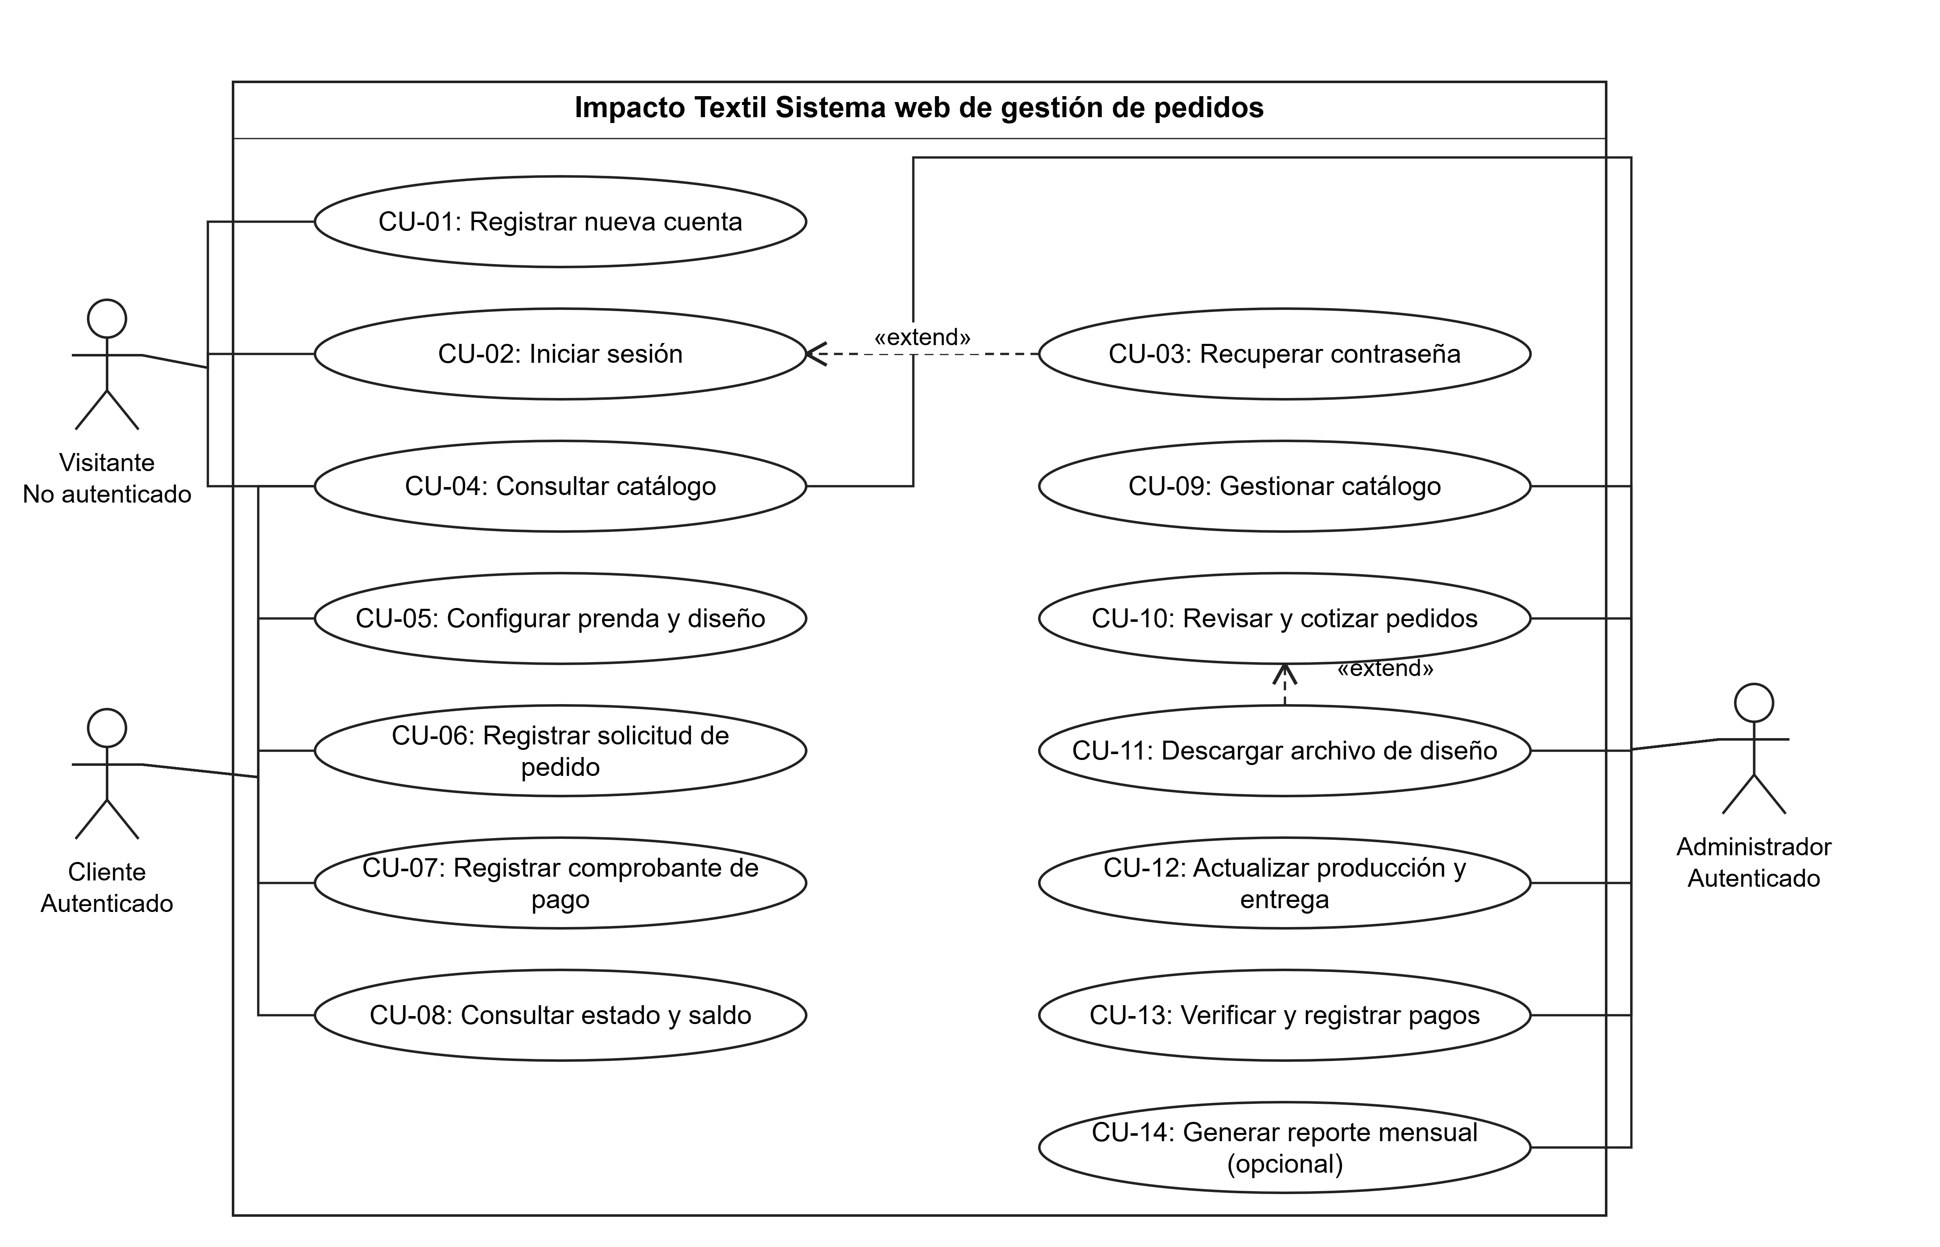
Figura 1. Diagrama de casos de uso del sistema Impacto Textil.

CU-03 extiende CU-02 cuando el usuario solicita recuperar la contraseña. CU-11 extiende CU-10 cuando el administrador solicita descargar un diseño existente. Las flechas «extend» parten del caso que añade el comportamiento y apuntan al caso base. CU-06 exige sesión previa. Validar archivos, comprobar permisos y calcular saldos son pasos internos, no casos de uso independientes; no se representan como «include» artificiales.

1.3 Especificaciones narrativas de casos de uso principales
CU-02: Iniciar Sesión
Actor principal: Cliente o Administrador sin sesión activa.
Resumen: El cliente o administrador inicia sesión para acceder a las funciones de su rol; el mismo usuario es el beneficiario.
Precondiciones: Cuenta registrada y activa; correo y contraseña disponibles.
Poscondiciones: Sesión creada solo si las credenciales son válidas; acceso limitado según rol.
Flujo principal:
1. El usuario solicita acceso.
2. Ingresa correo y contraseña.
3. El sistema busca la cuenta y verifica el hash.
4. Crea una sesión segura.
5. Muestra las funciones autorizadas.
Flujo alternativo: En el ingreso de credenciales, CU-03 extiende CU-02 si el usuario solicita recuperar la contraseña; el restablecimiento no inicia sesión automáticamente.
Excepciones: Credenciales inválidas: informar sin revelar datos de la cuenta. Fallo de persistencia: no crear sesión y permitir reintentar.
Excepción adicional: Cuenta inexistente o inactiva: denegar el acceso sin crear sesión. La recuperación debe mantener una respuesta neutral sobre la existencia de la cuenta.
CU-05: Configurar prenda y diseño
Actor principal: Cliente autenticado.
Resumen: El cliente define la prenda, el empaque y el diseño o idea para solicitar cotización; el cliente se beneficia del registro completo.
Precondiciones: Cliente autenticado y producto activo seleccionado.
Poscondiciones: Configuración conservada temporalmente en el carrito del navegador; todavía no existe pedido ni archivo guardado en el servidor, ni cotización o diseño aprobados.
Flujo principal:
1. Elegir una variante activa de talla, color y tela, e indicar cantidad, empaque y si requiere personalización.
2. Seleccionar un JPG/PNG o describir la idea; si se trata de una camiseta básica, indicar «Sin personalización».
3. Validar los datos y comprobar localmente el tamaño y la extensión del archivo seleccionado; el servidor validará su contenido real en CU-06.
4. Conservar los datos y la referencia al archivo seleccionado en la memoria de la página, asociados a una configuración del carrito.
5. Informar que la configuración se agregó al carrito y que su envío definitivo se realizará al confirmar la solicitud.
Alternativas: Sin archivo, registrar la idea para asesoría o la indicación «Sin personalización». Las observaciones son opcionales. Para una prenda personalizada, la vista previa se acuerda por WhatsApp y el administrador registra la aprobación comunicada por el cliente.
Excepciones: Archivo mayor de 10 MB o con extensión no admitida: pedir corrección. Datos incompletos: no agregar el detalle. Si caduca la sesión, conservar la página y solicitar acceso en ella antes del envío. Recargar o cerrar la página descarta el carrito temporal y obliga a seleccionar otra vez los archivos.
El límite de archivo es inclusivo: 10 MB = 10 000 000 bytes. Un archivo de ese tamaño se acepta si su contenido es válido; uno de 10 000 001 bytes se rechaza sin perder las especificaciones ya introducidas.

CU-06: Registrar solicitud de pedido
Actor principal: Cliente autenticado.
Resumen: El cliente envía el carrito para su revisión y cotización; obtiene un código para consultar su solicitud.
Precondiciones: Cliente autenticado y carrito con al menos un detalle válido; una modalidad Domicilio requiere dirección de entrega.
Poscondiciones: Solicitud en estado Pendiente, vinculada al cliente; carrito vaciado solo tras confirmar el guardado.
Flujo principal:
1. Revisar configuraciones, archivos seleccionados y modalidad de entrega; indicar dirección si corresponde.
2. Mostrar el importe de referencia del carrito como suma de precioBase × cantidad de todos sus detalles; identificarlo como una estimación, no como la cotización definitiva.
3. Confirmar la solicitud con las configuraciones y el importe de referencia mostrados.
4. Enviar los datos y archivos juntos. El servidor valida la sesión, los productos activos, las variantes, las cantidades y el contenido real y tamaño de los archivos, y recalcula la referencia con los precios vigentes. Si hay cambios respecto de lo confirmado, informar y pedir nueva confirmación antes de guardar.
5. Guardar pedido y detalles con código único y conservar los archivos originales en almacenamiento privado; confirmar el conjunto solo si termina correctamente.
6. Informar éxito y vaciar carrito. CU-10 gestiona después la cotización definitiva.
Alternativa de acceso: Si la sesión expiró, solicitar CU-02 dentro de la misma página y conservar el carrito en memoria antes de reintentar CU-06. No se promete persistencia después de una recarga o cierre del navegador.
Excepciones: Producto inactivo o precio cambiado: informar y solicitar nueva confirmación. Archivo o detalle inválido: no registrar el pedido parcial. Si falla el guardado, revertir datos, retirar archivos nuevos que hayan quedado sin pedido y conservar el carrito mientras la página siga abierta. Evitar pedidos duplicados por reenvío de la misma confirmación.
CU-10: Revisar y cotizar pedidos
Actor principal: Administrador autenticado.
Resumen: El administrador revisa solicitudes y acuerda precio, diseño y entrega con el cliente; ambos obtienen un pedido definido.
Precondiciones: Administrador autenticado y autorizado; pedido existente.
Poscondiciones: Cotización, fecha, modalidad de entrega y aprobaciones registradas. Revisar no equivale a autorizar producción ni a recibir un pago. Las versiones de diseño y cotización y sus decisiones quedan identificadas y conservadas.
Flujo principal:
1. Listar y filtrar pedidos.
2. Revisar prendas, diseño y empaque.
3. Cotizar según complejidad y empaque.
4. Registrar aceptación del cliente y fecha acordada.
5. Registrar aprobación de la vista previa antes de sublimar.
6. Calcular el anticipo exigible del 50 % del total aceptado. CU-12 comprueba los pagos verificados acumulados antes de iniciar producción; no se contemplan excepciones del 0 %. Si se acepta un aumento del total durante la confección, recalcular también el anticipo y el saldo, y exigir en CU-12 que los pagos Verificados alcancen el nuevo mínimo antes de autorizar la continuación de la sublimación.
Alternativas: CU-11 extiende CU-10 cuando se solicita descargar un archivo existente. Admitir cambios de diseño viables durante la confección; tela y color elegidos no cambian. Registrar aprobación de la nueva versión y, si varía el precio, una nueva cotización aceptada sin alterar los pagos registrados. Conservar cada versión y su decisión sin sobrescribir el archivo original ni los importes históricos; las revisiones no aceptadas no sustituyen el acuerdo vigente.
Excepciones: Datos insuficientes o cotización inicial no aceptada: mantener Pendiente. Una revisión durante producción no cambia automáticamente el estado. Fallo de consulta o guardado: informar sin confirmar cambios. Si el cliente rechaza o desiste de una solicitud sin cotización aceptada ni pagos Verificados, el Administrador puede archivarla conforme a la regla 13 de 3.3; conservar el estado Pendiente y todo el historial.
CU-13: Verificar y registrar pagos
Actor principal: Administrador autenticado.
Resumen: Verificar o rechazar evidencia de cobros externos y mantener un saldo consistente.
Precondiciones: Administrador autorizado, cotización aceptada y Pago Pendiente o constancia de cobro directo.
Poscondiciones: Pago resuelto con responsable y fecha. Solo Verificado reduce el saldo; producción conserva su estado.
Flujo principal:
1. Consultar total aceptado, pagos previos y evidencia Pendiente, si existe.
2. Contrastar medio, referencia, monto y recepción efectiva; decidir verificación o rechazo.
3. Para verificar, exigir monto positivo, no superior al saldo y sin duplicados. Registrar la decisión de revisión.
4. Actualizar el mismo Pago Pendiente. Crear otro registro solo si es un cobro directo nuevo con constancia; guardar decisión y saldo en una operación consistente.
5. Confirmar: saldo = total aceptado − pagos Verificados acumulados. Repetir la verificación no duplica el cobro.
Alternativas: Abonos parciales positivos o pago total. Producir requiere al menos 50 % Verificado y las demás condiciones de CU-12, sin clasificación por volumen.
Excepciones: No verificar montos no positivos, superiores al saldo, duplicados o sin respaldo. Rechazado no acredita dinero; corregir mediante nueva evidencia sin alterar cobros Verificados.
Persistencia y concurrencia: Ante fallo, revertir cambios. Si compiten verificaciones, revalidar el saldo antes de confirmar; ninguna puede duplicar cobros ni generar saldo negativo.

CU-12: Actualizar producción y entrega
Actor principal: Administrador autenticado; el Cliente confirma la entrega al negocio.
Resumen: Registrar el avance autorizado del pedido y su entrega, conservando la separación entre producción y pagos.
Precondiciones: Pedido existente, administrador autorizado y transición válida. Para iniciar producción: cotización aceptada, diseño vigente aprobado o constancia de prenda sin personalización, y pagos Verificados acumulados de al menos el 50 % del total aceptado. Para continuar la sublimación después de una revisión, se aplican esas mismas condiciones a las versiones vigentes y al total aceptado actualizado. Una solicitud Archivada no admite avance de producción.
Regla vigente de anticipo: mínimo del 50 % del total aceptado para todos los pedidos, sin excepción del 0 %. Los límites de texto y la política de contraseña siguen siendo propuestas de especificación. La respuesta original de la pregunta 29 de la entrevista se conserva como evidencia del levantamiento inicial; la aclaración posterior identifica la regla actualizada que se aplica en la especificación del MVP. Los diagramas representan esta regla vigente.

Poscondiciones: Estado actualizado y comunicado en la consulta del cliente. Al marcar Entregado se registra la fecha real de entrega y la confirmación del cliente; los pagos se conservan.
Flujo principal:
1. Consultar el pedido y su estado actual.
2. Solicitar el siguiente estado de la secuencia Pendiente → En producción → Listo para entrega → Entregado.
3. Al iniciar producción, comprobar cotización aceptada, aprobación correspondiente y suma de pagos Verificados igual o superior al anticipo exigible del 50 %.
4. Antes de sublimar, comprobar que la versión vigente del diseño tiene aprobación registrada. Al aceptar una cotización superior, volver a comprobar que los pagos Verificados acumulados cubran el anticipo actualizado, redondeado hacia arriba al centavo si corresponde. Si no lo cubren, denegar la autorización de sublimación hasta completar el importe; conservar el estado En producción y los pagos existentes. Esta autorización es una acción de control de CU-12, no otro estado de producción.
5. Para Entregado, comprobar la política de saldo validada en 5.5 y registrar confirmación del cliente y fecha real. Para la demostración se propone saldo cero.
6. Guardar el cambio y mostrar el mismo estado al administrador y al cliente.

Flujos alternativos: Un cambio de diseño viable se tramita en CU-10 con nueva aprobación y, si cambia el precio, nueva cotización aceptada. Se recalculan anticipo y saldo sin sobrescribir pagos. No se admite iniciar producción con una excepción del 0 %. Una cotización superior aceptada no autoriza por sí sola a continuar sublimando: CU-12 revalida el nuevo mínimo del 50 % y la aprobación de la versión vigente.
Excepciones: Rechazar transiciones fuera de la secuencia, inicio sin condiciones cumplidas, entrega sin confirmación, sesión expirada o falta de permisos. Ante fallo de guardado, mantener el estado anterior. El pago no cambia automáticamente la producción. Rechazar también la autorización de sublimación cuando una revisión aceptada deje el anticipo insuficiente o el diseño vigente no tenga aprobación.

2. Modelado dinámico Secuencia MVC
Los tres recorridos muestran al usuario actuando sobre la Vista (Navegador), la petición HTTP por HTTPS al Controlador, la consulta y validación del Modelo y la respuesta. La persistencia colabora con el Modelo; el navegador no accede directamente a los datos. Se describen responsabilidades lógicas y resultados, sin código ni diseños de pantallas.
2.1 Secuencia de iniciar sesión CU-02
1. Usuario → Vista: Ingresa correo y contraseña.
2. Vista → Controlador: Envía la petición HTTP de acceso mediante HTTPS.
3. Controlador → Modelo: Solicita validar las credenciales.
4. Modelo → Persistencia: Consulta la cuenta por correo y recibe la cuenta, su hash, la ausencia de cuenta o un fallo.
5. Modelo: Comprueba que la cuenta esté activa y verifica la contraseña contra el hash BCrypt; no compara texto plano.
6. Modelo → Controlador: Devuelve identidad y rol únicamente con credenciales válidas.
7. Controlador: Crea una sesión segura y limita las operaciones al rol autorizado.
8. Controlador → Vista → Usuario: Informa éxito o denegación. Ante credenciales incorrectas, cuenta inactiva o fallo de persistencia, no crea sesión.
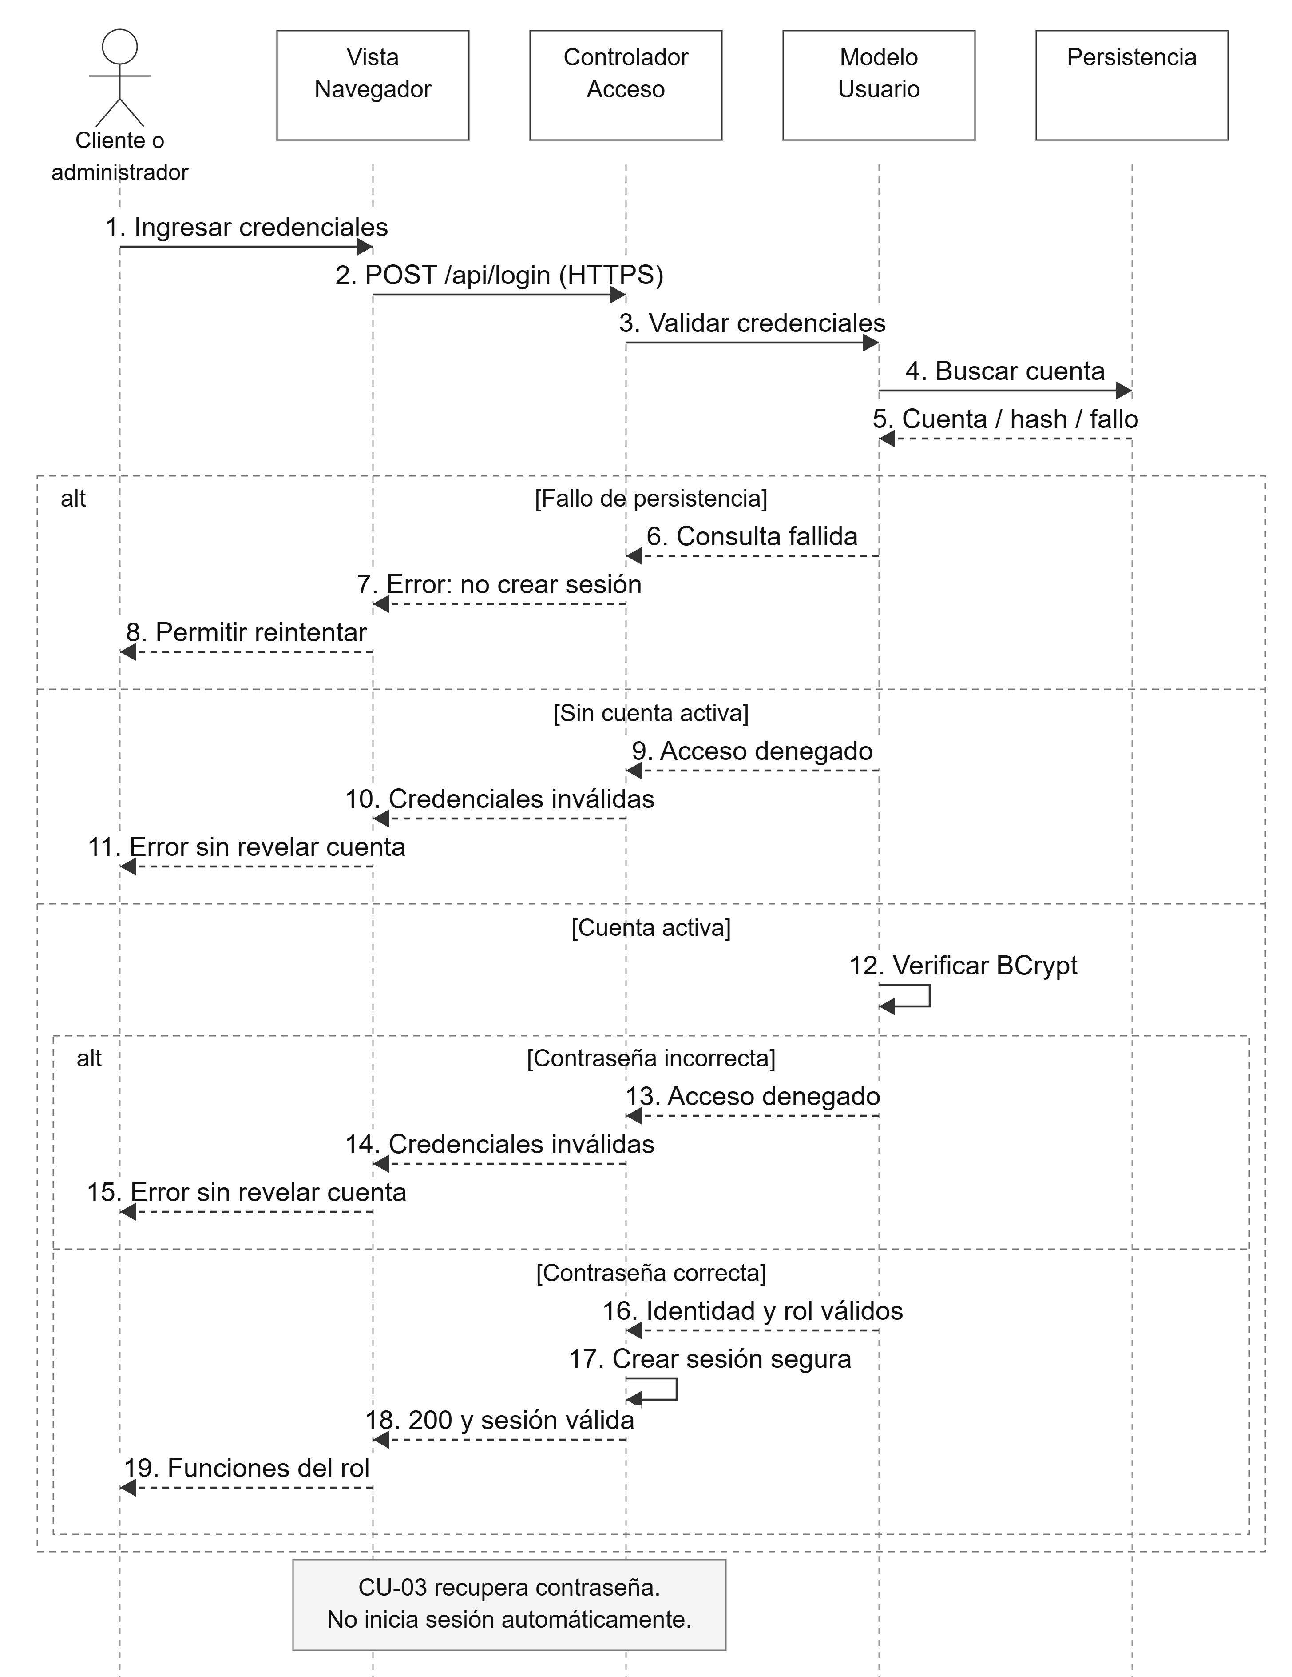
Figura 2. Diagrama de secuencia MVC de iniciar sesión.

2.2 Secuencia de registrar solicitud de pedido CU-06
1. Cliente → Vista: Confirma la solicitud con sesión activa y carrito no vacío.
2. Vista → Controlador: Envía datos del carrito y archivos seleccionados en una petición HTTP de registro mediante HTTPS.
3. Controlador: Comprueba la sesión y el rol Cliente antes de solicitar el registro al Modelo.
4. Modelo → Persistencia: Consulta los productos activos y sus opciones vigentes.
5. Modelo: Valida detalles, cantidades, archivos y modalidad de entrega. Si cambió un precio o producto, solicita una nueva confirmación y conserva el carrito.
6. Modelo: Recalcula el importe de referencia como suma de precioBase × cantidad de todos los detalles y comprueba que coincida con lo confirmado. La cotización definitiva se acuerda posteriormente en CU-10.
7. Modelo → Persistencia: Guarda pedido y detalles con código único y estado Pendiente en una transacción; coordina el guardado privado de archivos y retira los nuevos si la operación completa falla.
8. Persistencia → Modelo → Controlador: Confirma el guardado; si falla, revierte la operación.
9. Controlador → Vista → Cliente: Devuelve confirmación de creación y código. El carrito se vacía solo después del éxito; ante rechazo o error se conserva.

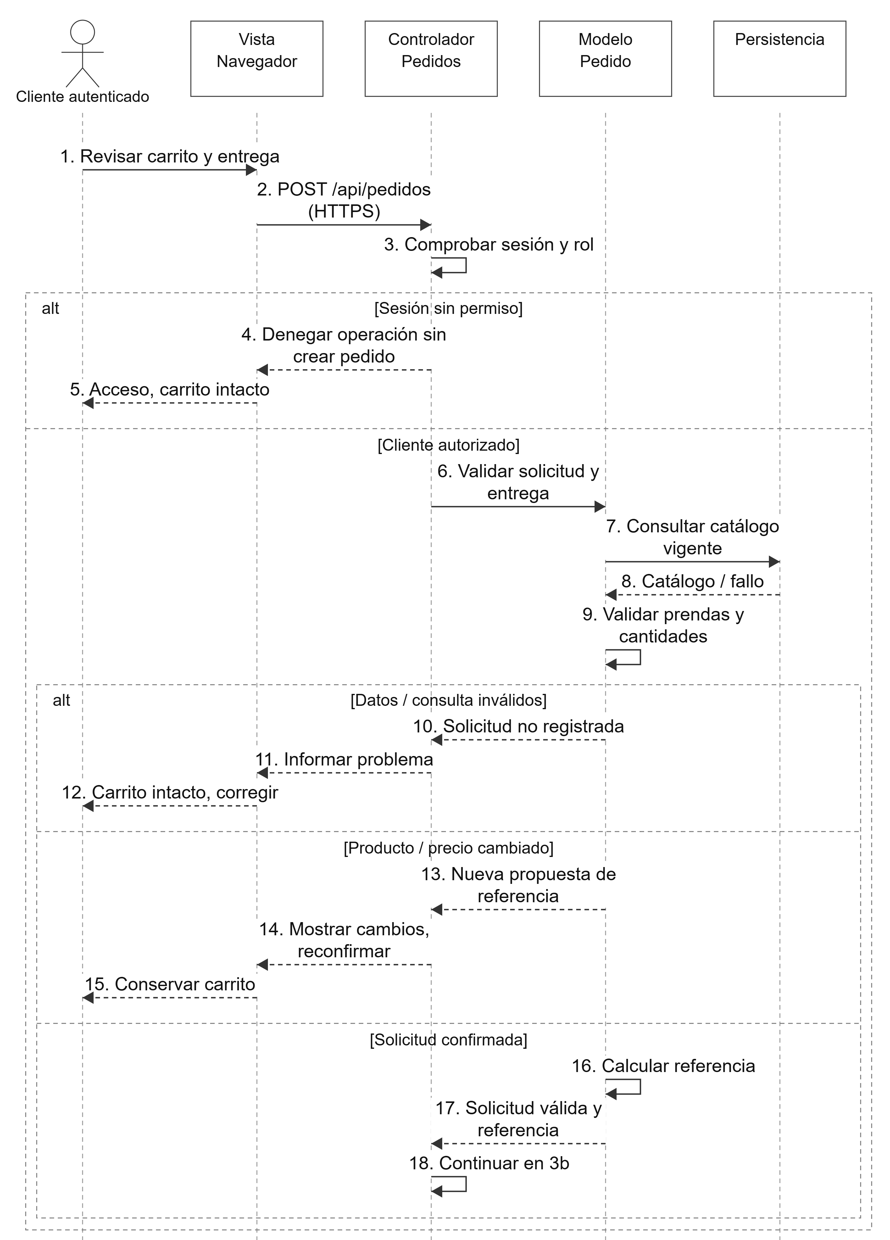
Figura 3a. Secuencia MVC de registrar solicitud de pedido: validación.

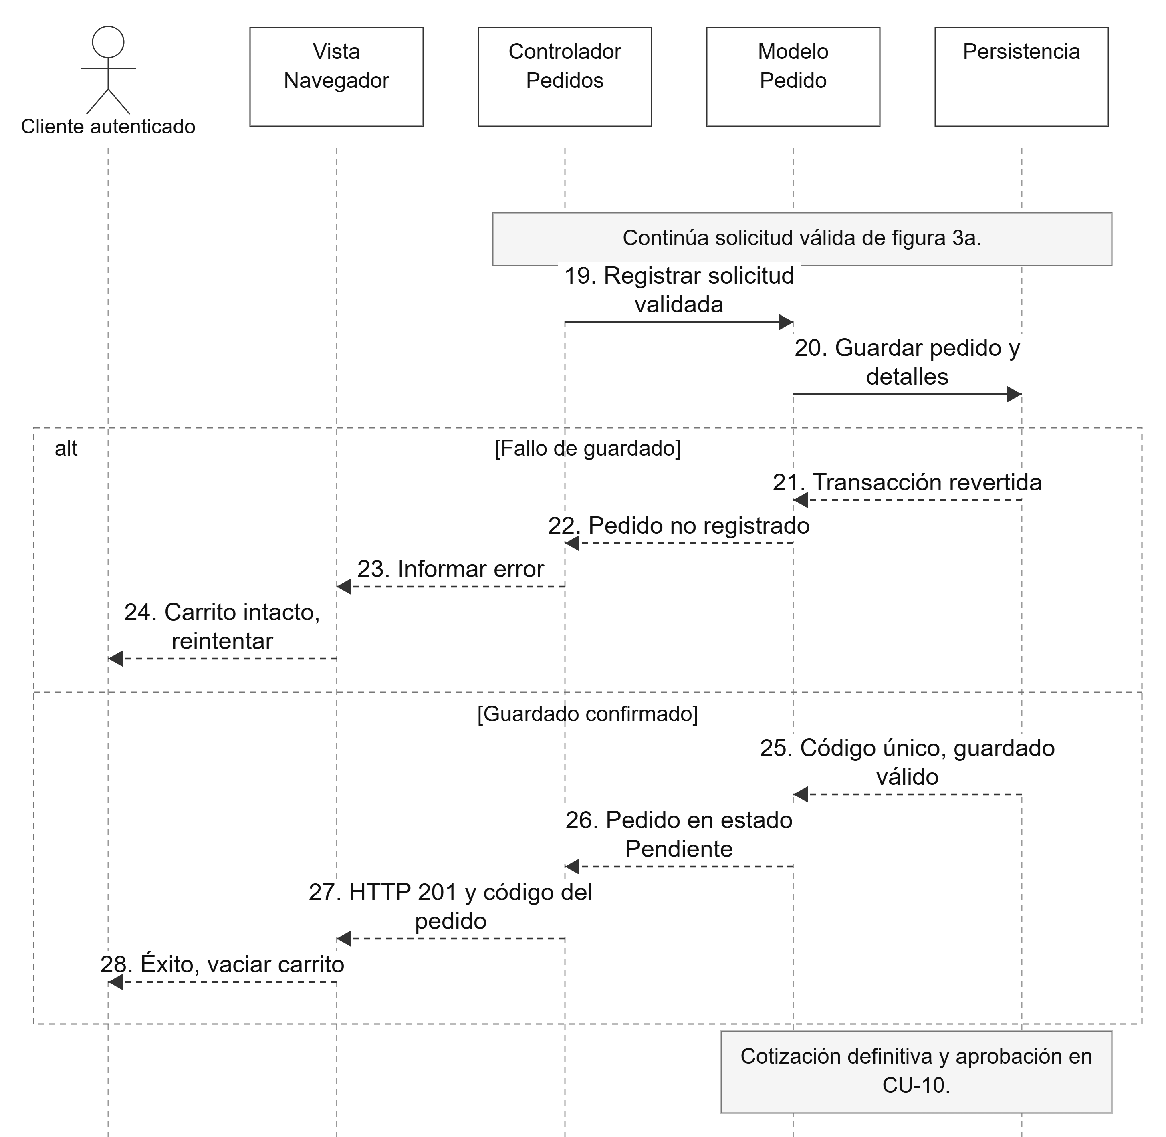
Figura 3b. Continuación de la secuencia MVC: guardado y confirmación del pedido.

2.3 Secuencia de verificar y registrar pagos CU-13
1. Administrador → Vista: Selecciona un Pago Pendiente para verificar o rechazar, o registra un cobro directo recibido con su constancia.
2. Vista → Controlador: Envía la petición HTTP de registro mediante HTTPS.
3. Controlador: Comprueba sesión y permisos administrativos; solicita registrar el pago al Modelo.
4. Modelo → Persistencia: Inicia una operación consistente y consulta cotización aceptada, total, pagos previos y referencias, controlando verificaciones concurrentes.
5. Modelo: Para acreditar el cobro, comprueba evidencia o recepción, monto positivo, monto no superior al saldo y ausencia de duplicados. Si la revisión concluye en rechazo, conserva esa decisión sin acreditar dinero.
6. Modelo → Persistencia: Actualiza el Pago Pendiente existente a Verificado o Rechazado; solo crea otro registro si es un cobro directo nuevo. Guarda responsable y fecha y recalcula saldo = total acordado − suma de pagos Verificados.
7. Persistencia: Confirma conjuntamente decisión y saldo. Un rechazo administrativo se guarda como Rechazado sin reducir saldo; un fallo técnico o intento inválido de acreditación revierte los cambios y conserva los datos previos.
8. Modelo → Controlador → Vista → Administrador: Devuelve la decisión y el saldo actualizado, sin cambiar producción. La confirmación de una verificación existente no crea otro pago. HTTP 201 corresponde a un cobro nuevo; actualizar uno existente devuelve confirmación de actualización.

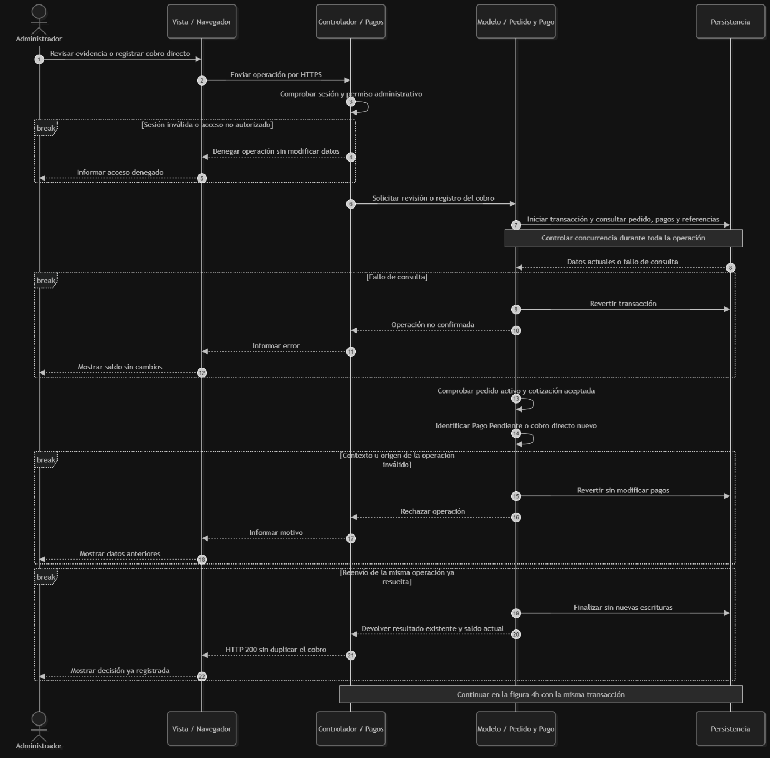
Figura 4a. Secuencia MVC de verificar pagos: permisos y validación.

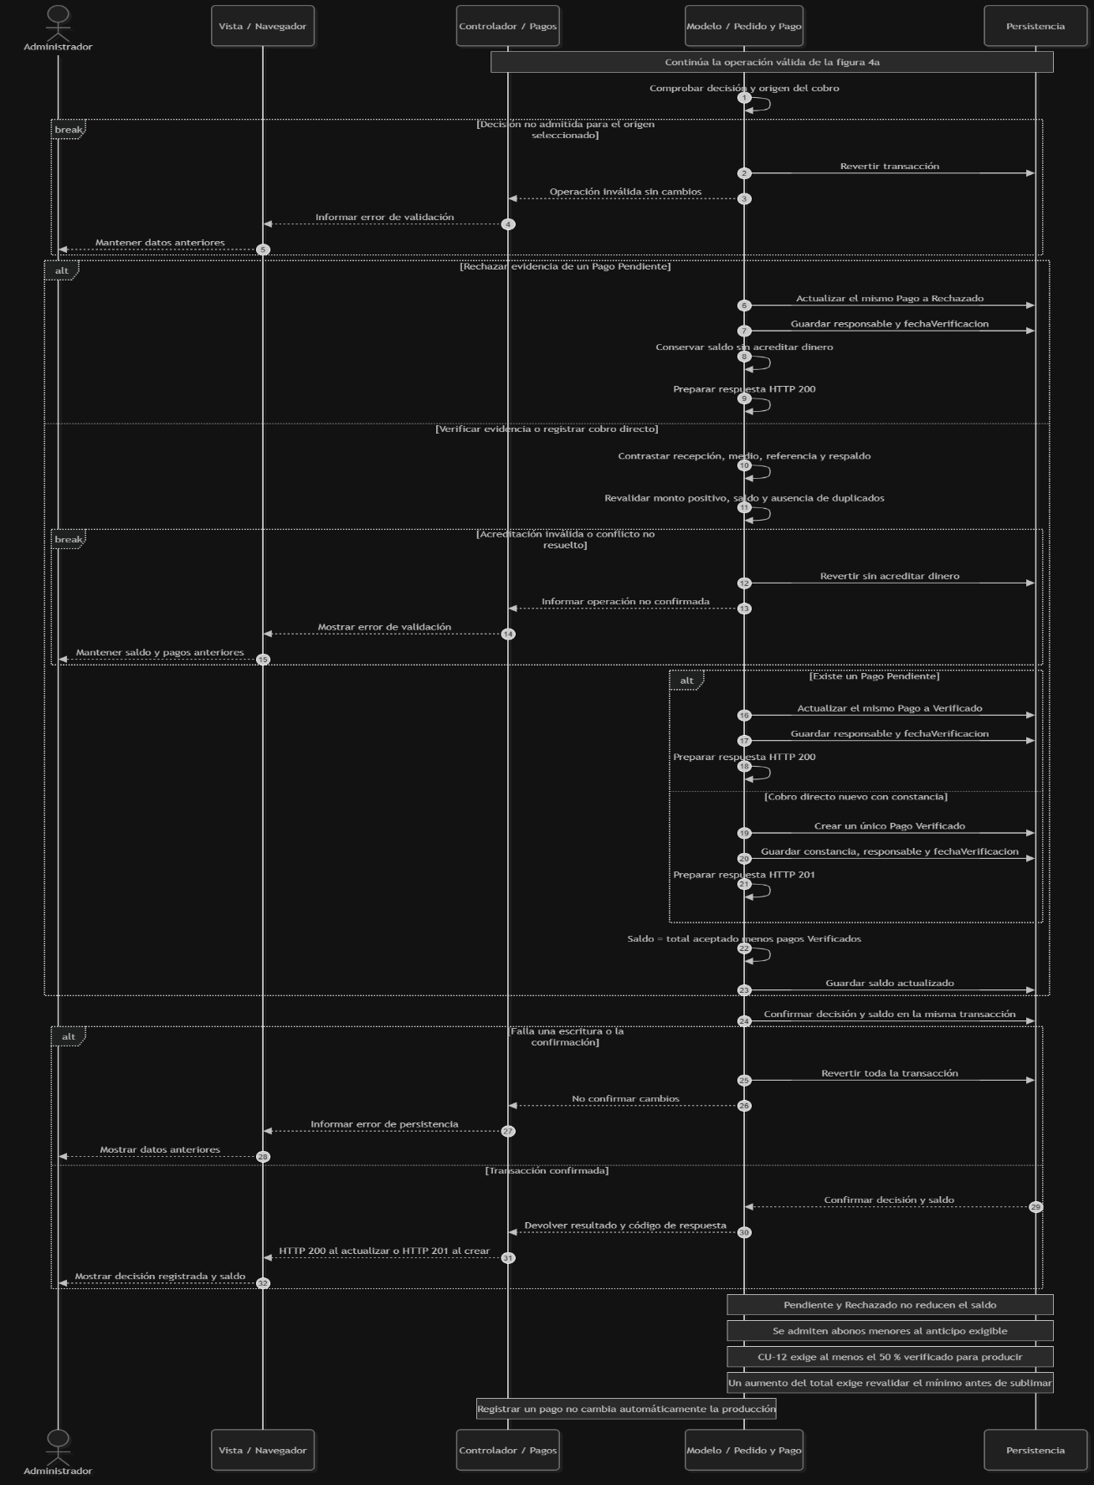
Figura 4b. Continuación de la secuencia MVC de registro del pago y saldo.
Los diagramas muestran credenciales inválidas, solicitudes inválidas y fallos de consulta o guardado. En las figuras 4a y 4b, la revisión de un comprobante actualiza el mismo Pago Pendiente a Verificado o Rechazado; únicamente un cobro directo nuevo genera otro registro. Solo los pagos Verificados reducen el saldo, una sola vez. El rechazo administrativo conserva la decisión, el responsable y la fecha de revisión sin acreditar dinero. Un fallo técnico o un intento inválido de acreditación revierte la operación y conserva los datos anteriores. La actualización de un pago existente devuelve HTTP 200 y la creación de un cobro directo nuevo devuelve HTTP 201. Registrar o verificar un pago no cambia automáticamente el estado de producción. Para iniciar producción se exige, además de las aprobaciones correspondientes, un anticipo verificado acumulado de al menos el 50 % del total aceptado.
3. Modelo estático de análisis
3.1 Definición conceptual de clases
El modelo utiliza String, Integer, Date, Boolean y Decimal. Los importes requieren Decimal con dos decimales. El catálogo puede cambiar sin alterar especificaciones ni precios históricos del pedido. Date representa una fecha o una fecha y hora según el formato del diccionario; los límites de texto son reglas lógicas de validación, no tipos de una base de datos relacional.
Usuario: id: Integer; nombre, correo, passwordHash y rol: String; activo, aceptacionTerminos: Boolean; fechaAceptacion: Date. Operaciones lógicas: registrar y autenticar. Rol administrativo asignado de forma controlada; cada cliente consulta solo sus pedidos.
Producto: id: Integer; nombre, color, talla, tela e imagenURL: String; precioBase: Decimal; activo: Boolean. Cada producto representa una variante concreta de prenda, talla, color y tela. Distintas variantes pueden compartir nombre, pero tienen identificadores propios. Operaciones lógicas: actualizarDatos y desactivar; precioBase es referencial hasta aceptar la cotización.
Criterio del catálogo: se conserva el modelo de cinco clases y no se incorpora OpcionCatalogo en esta fase. El cliente elige una combinación existente de Producto; el detalle guarda talla, color y tela como copia histórica. El diseño posterior podrá normalizar opciones sin cambiar el comportamiento aprobado.
Pedido: id: Integer; codigo: String; fechaOrden, fechaEntregaAcordada y fechaEntregaReal: Date; estado, modalidadEntrega y direccionEntrega: String; totalReferencial, total, porcentajeAnticipo, anticipoExigible y saldoPendiente: Decimal; cotizacionAceptada y excepcionAnticipo: Boolean. El porcentaje exigible es 50; excepcionAnticipo se mantiene siempre false y sin efecto operativo. Operaciones lógicas: calcularTotal, calcularSaldo, registrarPago y actualizarEstado. Asociaciones complementarias: versionCotizacionVigente identifica la versión aceptada que sustenta total y precios; condicionAdministrativa, motivoArchivo y fechaArchivo describen el archivo de una solicitud sin alterar sus cuatro estados de producción. responsableArchivo identifica al Administrador que lo registra.
DetallePedido: id y cantidad: Integer; talla, color, tela, empaque, observaciones, ideaDiseno y archivoDisenoURL: String; precioUnitarioAcordado y subtotal: Decimal; disenoAprobado: Boolean; fechaAprobacionDiseno: Date. Operaciones lógicas: validarEspecificaciones, validarArchivo y calcularSubtotal. Asociación complementaria: versionDisenoVigente identifica de forma inequívoca la versión aprobada, incluida la condición «Sin personalización»; el archivo original aportado y las versiones anteriores se conservan.
Pago: id: Integer; monto: Decimal; fecha y fechaVerificacion: Date; medio, referencia, estadoVerificacion y comprobanteURL: String. CU-07 crea un Pago Pendiente; CU-13 resuelve ese mismo registro o crea un cobro directo Verificado. Cada pago se asocia a un Pedido y, al resolverse, al Administrador responsable. Operación lógica: verificar.
Registros lógicos de historial: VersionDiseno pertenece a un DetallePedido y conserva identificador, número de versión, archivo o descripción, fecha, responsable y decisión de aprobación. VersionCotizacion pertenece a un Pedido y conserva identificador, número de versión, importes por detalle, total, fecha, responsable y decisión de aceptación. Cada registro conserva su contenido y su decisión; una nueva revisión genera otra versión. Estos registros complementan las cinco entidades principales y no definen todavía tablas ni claves de una base de datos.
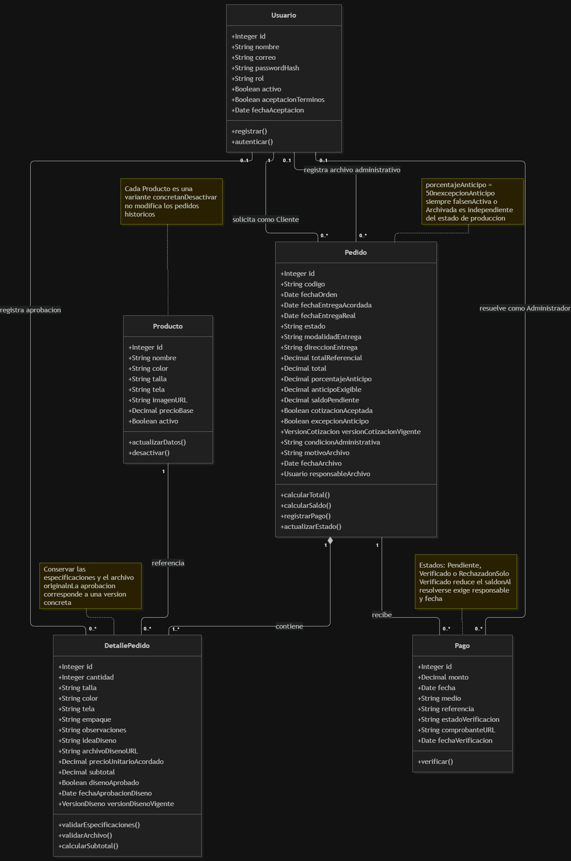

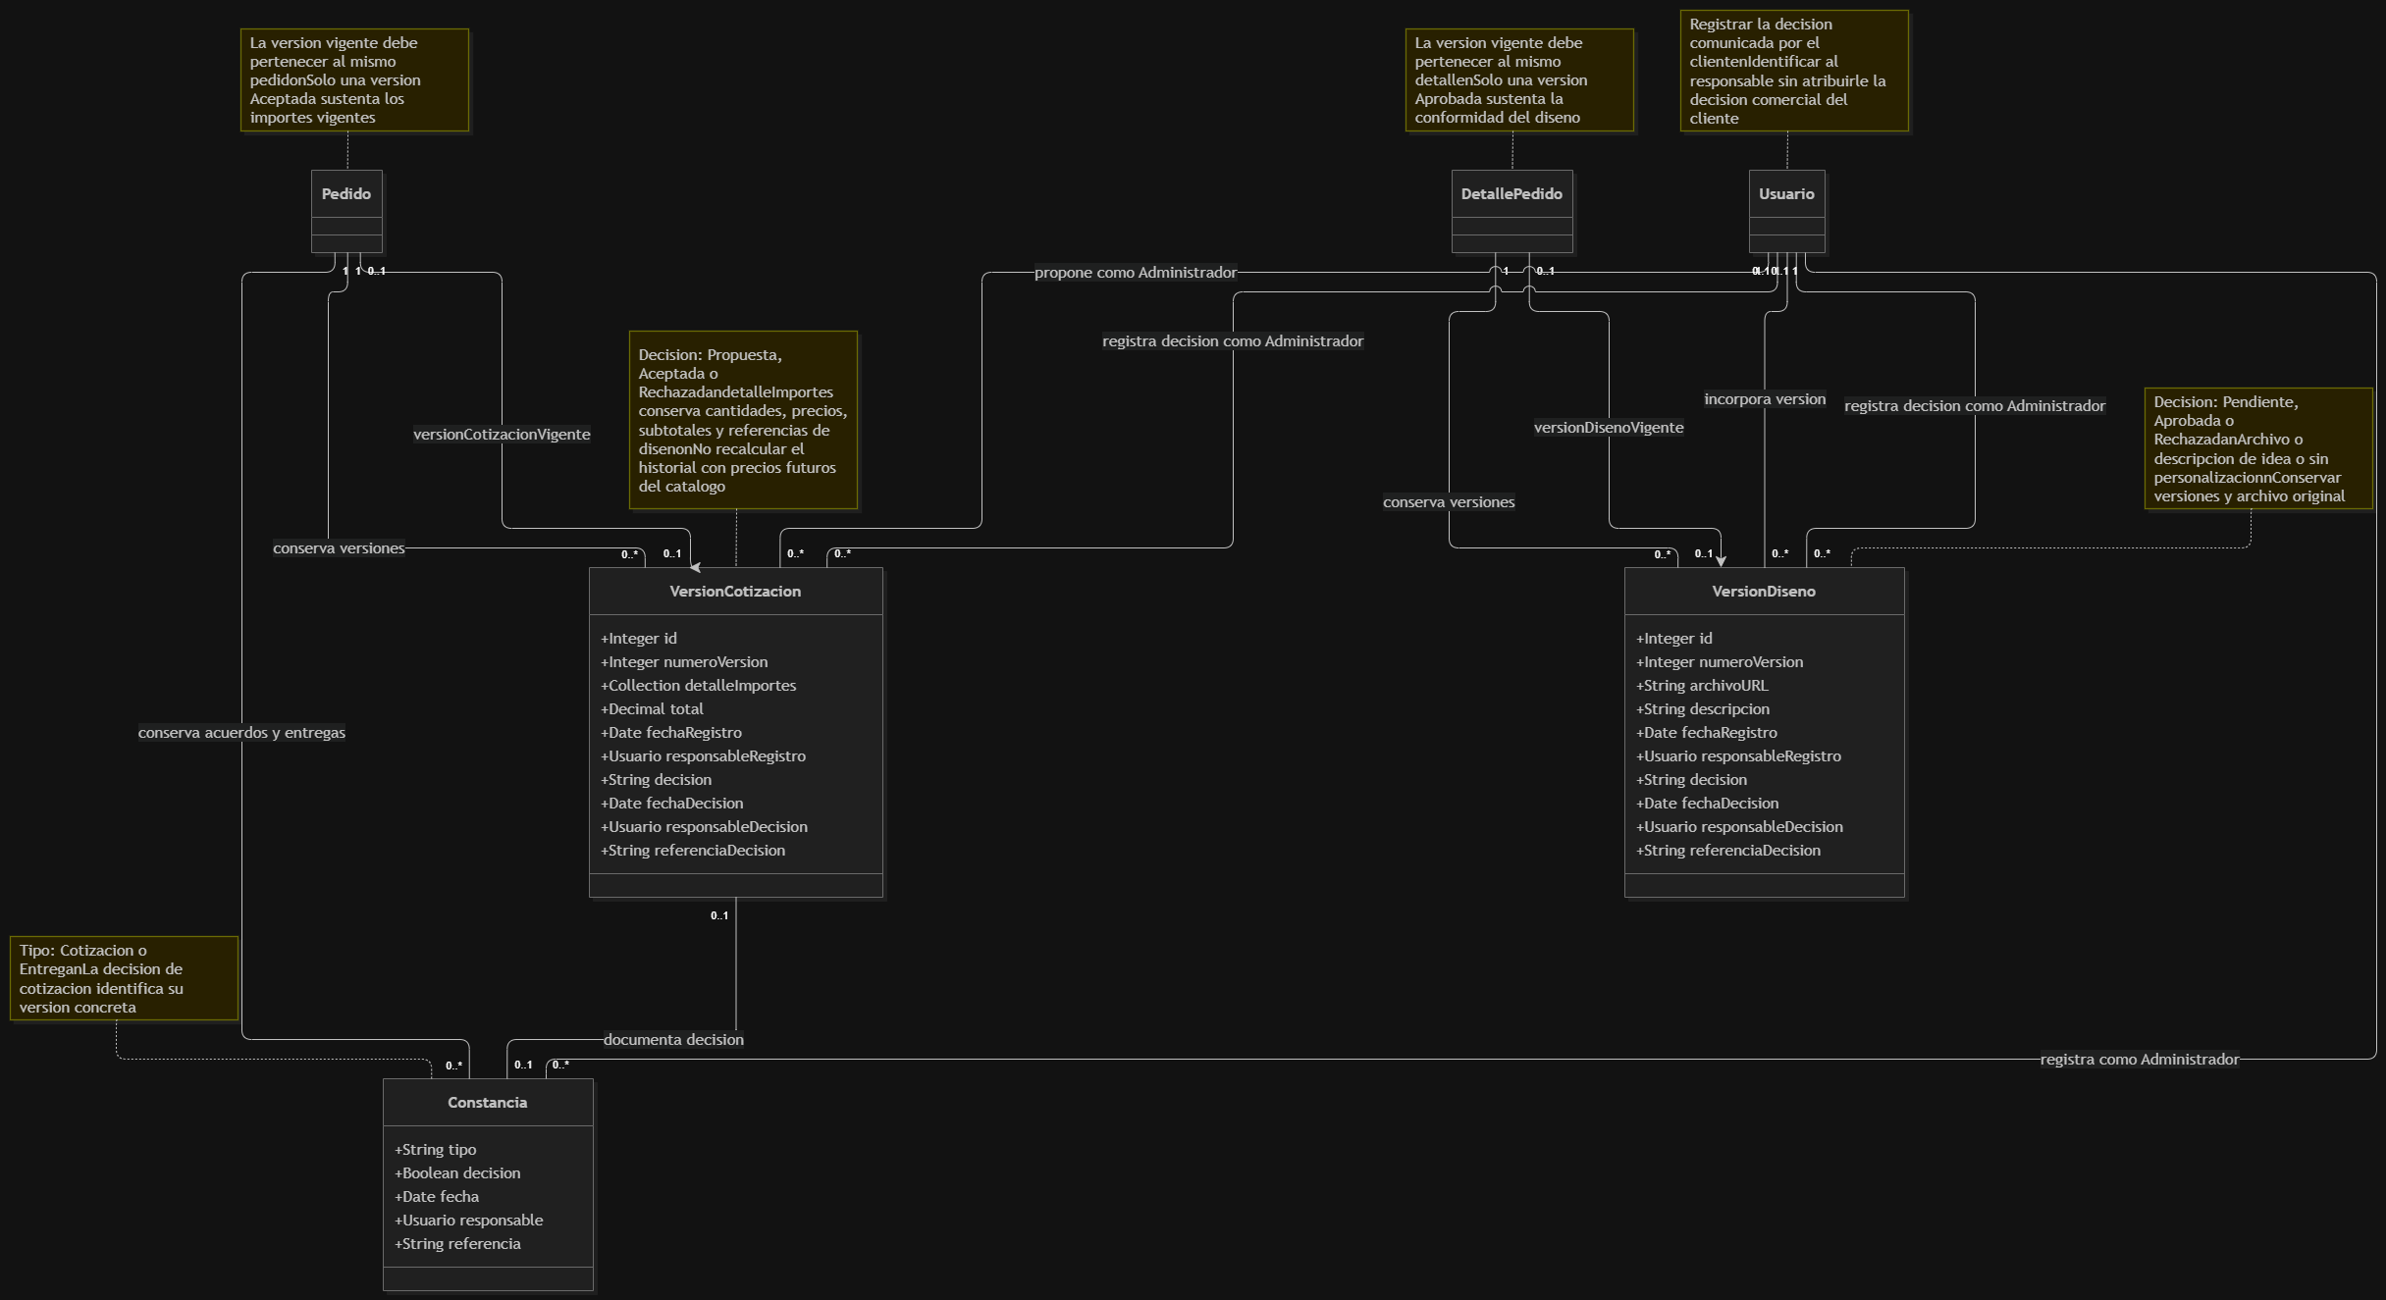
Figura 5. Diagrama de clases de análisis de Impacto Textil. El atributo excepcionAnticipo queda inactivo y siempre false; no habilita la regla histórica del 0 %.

3.2 Relaciones y multiplicidades
Usuario 1 — Pedido 0..*: cada Pedido pertenece a un único Usuario con rol Cliente; un cliente puede no tener pedidos o tener varios.
Pedido 1 ◆— DetallePedido 1..*: composición, con el rombo en Pedido. Cada detalle pertenece a un único pedido y no existe un pedido confirmado sin detalles.
Producto 1 — DetallePedido 0..*: cada detalle referencia un producto; un producto puede aparecer en varios pedidos. Desactivar el producto conserva esas referencias.
Pedido 1 — Pago 0..*: cada pago pertenece a un pedido; un pedido puede no tener pagos o acumular varios.
Usuario 0..1 — Pago 0..*: un Administrador resuelve la verificación o el rechazo. Un Pago Pendiente puede carecer de responsable; uno Verificado o Rechazado debe conservar responsable, fecha y decisión.
Usuario 0..1 — DetallePedido 0..*: el Administrador registra la aprobación comunicada por el cliente. Un detalle sin aprobar puede no tener responsable; uno aprobado debe tener responsable y fecha.
DetallePedido 1 — VersionDiseno 0..*: cada versión pertenece a un solo detalle; la referencia versionDisenoVigente apunta, como máximo, a una versión aprobada de ese mismo detalle. Una configuración basada en idea o sin personalización se representa mediante una descripción, sin exigir un archivo inexistente.
Pedido 1 — VersionCotizacion 0..*: cada versión pertenece a un solo pedido y conserva los importes de todos sus detalles. versionCotizacionVigente apunta, como máximo, a una versión aceptada del propio pedido. El Administrador que registra una versión y quien registra su decisión se identifican como responsables; una propuesta pendiente o rechazada no sustituye la versión vigente.

3.3 Reglas de negocio del dominio
1. El registro público crea cuentas Cliente. La asignación de Administrador se realiza de forma controlada y ninguna operación privada confía en el rol enviado por el cliente.
2. No se registra un pedido con carrito vacío. Las cantidades son enteros positivos. Cada detalle selecciona un Producto activo con una combinación concreta de talla, color y tela; no combina libremente opciones de variantes distintas. El empaque se elige entre las alternativas acordadas.
3. Una prenda personalizada admite JPG/PNG válido de hasta 10 000 000 bytes o una idea descrita. Una prenda básica registra «Sin personalización» en ideaDiseno, sin exigir imagen. El administrador confirma esa condición; una carga inicial no equivale a aprobación de arte.
4. totalReferencial estima la solicitud. total representa la cotización aceptada: suma de cantidad × precioUnitarioAcordado de cada detalle. Antes de aceptar la cotización, total, saldo definitivo y anticipo exigible no se muestran como confirmados.
5. El anticipo exigible es el 50 % del total aceptado en todos los pedidos, sin distinción de volumen. Se pueden registrar abonos menores, pero solo se habilita producción cuando los pagos Verificados acumulados alcanzan ese mínimo. No se permite anticipo del 30 % ni excepción del 0 %.
6. Saldo pendiente = total acordado − suma de pagos Verificados. Los pagos son registros separados y acumulativos, con montos positivos, sin duplicados ni importes superiores al saldo disponible. Evidencias Pendientes o Rechazadas no descuentan saldo.
7. Los cobros por efectivo, transferencia, depósito o tarjeta se realizan fuera del sistema. CU-07 registra la evidencia como Pago Pendiente; CU-13 verifica o rechaza ese mismo registro. Un cobro directo recibido por la administración puede registrarse Verificado con constancia. El sistema no procesa banca ni datos de tarjetas.
8. Producción sigue Pendiente → En producción → Listo para entrega → Entregado. Iniciar requiere cotización aceptada, diseño aprobado o constancia de prenda sin personalización y pagos Verificados acumulados de al menos el 50 %. El pago no cambia automáticamente el estado de producción.
9. El diseño vigente se aprueba antes de sublimar. Los cambios viables requieren nueva aprobación y, si varía el precio, nueva cotización aceptada. Conservar versiones y pagos; si aumenta el total, comprobar otra vez el mínimo del 50 % antes de continuar la sublimación. Después del registro, un cambio de tela o color requiere nueva solicitud. Una revisión no aceptada no sustituye el acuerdo vigente. Cada revisión genera un registro de VersionDiseno o VersionCotizacion con identificador y número correlativo dentro de su detalle o pedido. La aceptación o el rechazo se vincula exactamente a esa versión; los registros anteriores no se sobrescriben. Al aceptar un total superior se recalculan saldo y anticipo y se vuelve a evaluar la autorización de sublimación, aunque el estado permanezca En producción.
10. La entrega se acuerda como retiro o domicilio; domicilio exige dirección. Marcar Entregado requiere confirmación del cliente y fecha real de entrega. El saldo se conserva como dato independiente.
La entrevista no fija si se permite entregar con saldo pendiente. Esa decisión debe quedar aprobada por los propietarios antes de habilitar Entregado en operación real. Se propone entrega con saldo cero para la demostración; si se aprueba otra política, deberá constar el saldo y la autorización. La separación entre estado de producción y pagos se conserva en ambos casos.
11. Modificar o desactivar productos no cambia las especificaciones ni los precios históricos aceptados en pedidos existentes.
12. El reporte mensual opcional calcula cantidad y total de pedidos Entregados por fechaEntregaReal, e ingresos Verificados por fecha del pago. Ambas cifras se presentan por separado.
13. La condición administrativa Activa o Archivada es independiente de Pendiente, En producción, Listo para entrega y Entregado. El Administrador puede archivar una solicitud Pendiente sin cotización aceptada ni pagos Verificados cuando se documente el rechazo, el desistimiento o la decisión de no continuar una solicitud sin respuesta. Debe registrar motivo, fecha y responsable. No se aplican plazos automáticos de abandono ni se elimina el registro. Una solicitud Archivada conserva la consulta del titular y el historial, queda fuera de las listas activas por defecto y no admite nuevas cotizaciones, pagos ni avance de producción. Los pedidos con acuerdos aceptados, dinero recibido o producción iniciada no se resuelven mediante este archivo; requieren una decisión expresa del negocio sobre sus obligaciones, sin introducir devoluciones automáticas en el MVP.

4. Diccionario de datos
El diccionario define los atributos del modelo con tipos lógicos, formato y validaciones. Las longitudes añadidas se identifican como propuestas de especificación y deben confirmarse con los propietarios; no son respuestas nuevas de la entrevista. Se conservan los máximos de nombre y correo del documento original.
Los importes se expresan en córdobas (C$), con dos decimales y cálculo Decimal. Las fechas y horas utilizan ISO 8601 y la zona America/Managua. Los valores sin definir antes de una cotización o aprobación no se sustituyen por cero. Los archivos de hasta 10 MB admiten como máximo 10 000 000 bytes, incluidos.
4.1 Usuario
Campo | Tipo lógico | Tamaño o formato | Descripción | Restricciones y validaciones
id | Integer | Entero positivo | Identificador del usuario. | Obligatorio, único e inmutable; asignado por el sistema.
nombre | String | Máx. 100 caracteres | Nombre del titular de la cuenta. | Obligatorio; admitir letras, tildes, espacios, guiones y apóstrofos.
correo | String | Máx. 150 caracteres; correo válido | Correo para acceso y recuperación. | Obligatorio y único; validar estructura de correo y normalizar espacios para comparar duplicados.
passwordHash | String | Hash BCrypt con sal | Representación no reversible de la contraseña. | Obligatorio; nunca guardar contraseña en texto plano. La política de contraseña se valida antes de implementarla.
rol | String | Cliente o Administrador | Permisos de negocio de la cuenta. | Registro público: Cliente. Administrador solo por asignación controlada; rechazar valores distintos.
activo | Boolean | true / false | Habilitación de acceso. | Obligatorio; una cuenta inactiva no inicia sesión. Conservar sus pedidos históricos.
aceptacionTerminos | Boolean | true / false | Aceptación del aviso de privacidad y términos. | Debe ser true antes de crear una cuenta pública; no aceptar un envío sin consentimiento.
fechaAceptacion | Date | ISO 8601; fecha y hora con zona | Momento del consentimiento registrado. | Obligatoria si aceptacionTerminos es true; registrar en la creación de la cuenta.

4.2 Producto
Campo | Tipo lógico | Tamaño o formato | Descripción | Restricciones y validaciones
id | Integer | Entero positivo | Identificador del producto del catálogo. | Obligatorio, único e inmutable; conservar referencias históricas.
nombre | String | Máx. 100 caracteres | Nombre de la prenda del catálogo. | Obligatorio; no admitir un valor vacío o compuesto solo por espacios.
color | String | Máx. 50 caracteres; opción del catálogo | Color disponible para la prenda. | Obligatorio; coincide con el color de esta variante. No combinarlo con una talla o tela de otro Producto.
talla | String | Máx. 30 caracteres; opción del catálogo | Talla disponible. | Obligatoria; corresponde a esta variante. Otras tallas requieren otros registros de Producto.
tela | String | Máx. 100 caracteres; opción del catálogo | Tipo de tela disponible. | Obligatoria; corresponde a esta variante. Conservar la selección histórica en DetallePedido.
imagenURL | String | Referencia de imagen; máx. 2048 caracteres | Imagen pública de la prenda del catálogo. | Validar referencia e imagen disponible; no exponer por esta vía archivos privados de diseño o comprobantes.
precioBase | Decimal | C$; 2 decimales | Precio de referencia del catálogo. | Positivo; no constituye la cotización definitiva. Cambiarlo no modifica pedidos aceptados.
activo | Boolean | true / false | Disponibilidad para nuevas solicitudes. | Obligatorio; desactivar impide nuevas selecciones, pero no elimina detalles históricos.

4.3 Pedido
Campo | Tipo lógico | Tamaño o formato | Descripción | Restricciones y validaciones
id | Integer | Entero positivo | Identificador interno del pedido. | Obligatorio, único e inmutable; asignado por el sistema.
codigo | String | Máx. 50 caracteres; código único | Referencia de consulta de la solicitud. | Obligatorio y único; no sustituye la validación de titularidad.
fechaOrden | Date | ISO 8601; fecha y hora con zona | Momento de registro de la solicitud. | Obligatoria; se registra solo después de confirmar el guardado.
fechaEntregaAcordada | Date | AAAA-MM-DD | Fecha de entrega aceptada por cliente y negocio. | Puede estar sin definir en la solicitud; obligatoria al confirmar el acuerdo de entrega.
fechaEntregaReal | Date | ISO 8601; fecha y hora con zona | Momento real de entrega confirmada. | Vacía antes de Entregado; obligatoria al registrar entrega. Es la fecha usada en ventas del reporte mensual.
estado | String | Valor del conjunto de cuatro estados | Avance de producción y entrega. | Pendiente, En producción, Listo para entrega, Entregado. Validar la secuencia y permisos; separado de los pagos.
modalidadEntrega | String | Retiro o Domicilio | Forma de entrega acordada. | Elegir Retiro o Domicilio al registrar la solicitud; Domicilio exige direccionEntrega.
direccionEntrega | String | Máx. 250 caracteres | Dirección acordada para envío. | Obligatoria para Domicilio; opcional para Retiro. Acceso limitado al titular y administración.
totalReferencial | Decimal | C$; 2 decimales | Estimación inicial de la solicitud. | No negativo; identificarlo como referencia. No usarlo como total confirmado ni saldo definitivo.
total | Decimal | C$; 2 decimales | Importe de la cotización aceptada. | Sin definir hasta aceptación; positivo al aceptar. Igual a suma de los subtotales acordados.
porcentajeAnticipo | Decimal | 50 % | Porcentaje aplicable al acuerdo. | Fijo en 50 para calcular el mínimo exigible de todos los pedidos. Se pueden recibir abonos mayores, hasta completar el total.
anticipoExigible | Decimal | C$; 2 decimales | Importe mínimo requerido para iniciar producción. | Total aceptado × 0.50; si resulta una fracción de centavo, redondear hacia arriba al centavo siguiente para exigir al menos el 50 %. Sin definir antes de aceptar la cotización; no usar cero como excepción.
saldoPendiente | Decimal | C$; 2 decimales | Importe restante de la cotización aceptada. | Total − suma de pagos Verificados; nunca negativo. Sin definir si la cotización aún no está aceptada.
cotizacionAceptada | Boolean | true / false | Confirmación de aceptación del precio por el cliente. | Inicialmente false. Solo registrar true con aceptación documentada; nuevas cotizaciones requieren nueva aceptación.
excepcionAnticipo | Boolean | true / false | Atributo histórico sin uso operativo en la regla vigente. | Siempre false. No permitir activarlo por interfaz ni usarlo para omitir el mínimo del 50 %.
versionCotizacionVigente | VersionCotizacion asociada | Una versión o sin definir | Versión aceptada que sustenta los importes vigentes. | Vacía antes de la aceptación; pertenece al mismo Pedido y conserva su constancia. Una propuesta o rechazo no la sustituye.
condicionAdministrativa | String | Activa o Archivada | Vigencia administrativa de la solicitud. | Inicialmente Activa. El archivo es independiente del estado de producción y se somete a la regla 13 de 3.3.
motivoArchivo | String | Máx. 250 caracteres | Razón documentada para no continuar la solicitud. | Obligatorio si está Archivada; no usar el archivo para ocultar pedidos con acuerdos o cobros pendientes de resolver.
fechaArchivo | Date | ISO 8601; fecha y hora con zona | Momento del archivo administrativo. | Obligatoria si está Archivada; no modificar fechaOrden ni las fechas históricas de entrega.
responsableArchivo | Usuario asociado | Un Administrador o sin definir | Persona que registra el archivo. | Obligatoria si está Archivada; conservar la identificación del responsable.

4.4 DetallePedido
Campo | Tipo lógico | Tamaño o formato | Descripción | Restricciones y validaciones
id | Integer | Entero positivo | Identificador del detalle del pedido. | Obligatorio y único; pertenece a un único Pedido y referencia un Producto.
cantidad | Integer | Entero positivo | Número de prendas de este detalle. | Obligatoria; rechazar cero, negativos y fracciones.
talla | String | Máx. 30 caracteres; opción acordada | Talla elegida para las prendas. | Obligatoria y válida en el momento de selección; conservarla como especificación histórica.
color | String | Máx. 50 caracteres; opción acordada | Color elegido. | Obligatorio; copia de la variante elegida. Se conserva en el pedido; un cambio posterior requiere nueva solicitud.
tela | String | Máx. 100 caracteres; opción acordada | Tela elegida. | Obligatoria; copia de la variante elegida. Se conserva en el pedido; un cambio posterior requiere nueva solicitud.
empaque | String | Máx. 100 caracteres; opción acordada | Empaque elegido para la prenda. | Validar contra opciones del negocio; reflejar su costo en el precio unitario cotizado.
observaciones | String | Máx. 1000 caracteres | Indicaciones adicionales del cliente. | Opcional; conservar el contenido y presentarlo a la administración como texto, sin ejecutarlo.
ideaDiseno | String | Máx. 1000 caracteres | Descripción de la idea cuando no existe imagen. | Sin archivo, exigir idea de diseño o «Sin personalización» para una camiseta básica. No equivale a aprobación automática.
archivoDisenoURL | String | Referencia privada; máx. 2048 caracteres | Localización del archivo original de diseño. | Opcional si existe idea descrita. JPG/PNG válido, máximo 10 000 000 bytes; conservar resolución original y acceso autorizado. La incorporación de una nueva versión no elimina ni reemplaza el archivo original aportado; la aprobación se vincula a versionDisenoVigente.
precioUnitarioAcordado | Decimal | C$; 2 decimales | Precio aceptado por prenda con diseño y empaque. | Sin definir antes de aceptar; positivo al cotizar. Conservar valor histórico y actualizar solo con nueva aceptación.
subtotal | Decimal | C$; 2 decimales | Importe acordado de este detalle. | Cantidad × precioUnitarioAcordado; sin definir hasta aceptar la cotización.
disenoAprobado | Boolean | true / false | Conformidad de la versión vigente del diseño o de la condición sin personalización. | Inicialmente false. El Administrador registra la aceptación del cliente o la constancia «Sin personalización». Un cambio de arte exige nueva aprobación. Debe corresponder a la versión identificada por versionDisenoVigente; no reutilizar la aprobación de otra versión.
fechaAprobacionDiseno | Date | ISO 8601; fecha y hora con zona | Momento del registro de aprobación. | Obligatoria si disenoAprobado es true; asociar al Administrador que la registra.
versionDisenoVigente | VersionDiseno asociada | Una versión o sin definir | Versión aprobada del diseño o de la condición sin personalización. | Pertenece al mismo DetallePedido; vacía mientras no exista aprobación. La decisión debe identificar exactamente esta versión.

4.5 Pago
Campo | Tipo lógico | Tamaño o formato | Descripción | Restricciones y validaciones
id | Integer | Entero positivo | Identificador del pago o evidencia de cobro. | Obligatorio y único; cada registro pertenece a un solo Pedido.
monto | Decimal | C$; 2 decimales | Importe del cobro externo registrado. | Positivo; al verificar no supera el saldo disponible. La evidencia Pendiente no acredita el importe.
fecha | Date | ISO 8601; fecha y hora con zona | Fecha del cobro externo. | Declarada al presentar la evidencia y confirmada antes de verificar. Para ingresos mensuales, usar esta fecha únicamente en pagos Verificados.
medio | String | Efectivo, Transferencia, Depósito o Tarjeta | Medio externo por el que se recibió el cobro. | Obligatorio; no capturar números de tarjeta, claves bancarias ni datos de una pasarela.
referencia | String | Máx. 100 caracteres | Referencia del cobro o constancia de recepción. | Obligatoria al verificar; contrastar medio, referencia, pedido y evidencia para evitar duplicados. Para efectivo usar constancia interna.
estadoVerificacion | String | Pendiente, Verificado o Rechazado | Resultado de revisión del cobro. | CU-07 crea Pendiente; CU-13 lo pasa a Verificado o Rechazado. Solo Verificado reduce el saldo una vez; conservar la decisión del rechazo.
comprobanteURL | String | Referencia privada; máx. 2048 caracteres | Localización de la evidencia aportada. | JPG/PNG/PDF válido de hasta 10 000 000 bytes. Opcional si existe constancia de recepción por el administrador; acceso por titularidad y rol.
fechaVerificacion | Date | ISO 8601; fecha y hora con zona | Momento de resolución de la revisión administrativa. | Obligatoria en Verificado o Rechazado, junto con el Administrador responsable. No sustituye la fecha del cobro.

4.6 Validaciones de relaciones y registros complementarios
Las asociaciones del modelo identifican al cliente titular, el producto del detalle, el pedido de cada pago y los administradores que verifican pagos y registran aprobaciones; sus multiplicidades se detallan en 3.2. Ningún Pago o DetallePedido puede quedar sin su pedido.
Las aceptaciones de cotización y las confirmaciones de entrega conservan una constancia con responsable, fecha, decisión y versión pertinente. La aprobación de diseño queda asociada a su versión; cambiar el archivo exige nueva aprobación. No se generan constancias para una excepción de anticipo del 0 %, porque esa política no está vigente. Las referencias a versiones corresponden a registros identificados de VersionDiseno y VersionCotizacion, no únicamente a una nota de texto. El cambio de versión aceptada actualiza los valores vigentes sin eliminar la fotografía histórica de archivos, precios, cantidades, subtotales y decisiones anteriores.
Si se implementa CU-03, la recuperación utiliza un token temporal de un solo uso vinculado a una cuenta, con emisión, expiración y condición de uso. Propuesta técnica: guardar únicamente su hash y permitir hasta 100 caracteres para tokenHash, equivalente a NVARCHAR(100) en el diseño SQL Server. El plazo se definirá antes de implementarlo. Un token usado o vencido no permite restablecer la contraseña.

Registro y campo | Tipo lógico | Tamaño o formato | Descripción | Restricciones y validaciones
Constancia.tipo | String | Cotización o Entrega | Clase de decisión registrada. | Uno de los dos valores, vinculado al Pedido. La aprobación de diseño se registra en su detalle con su versión.
Constancia.decision | Boolean | true / false | Confirmación del acuerdo o autorización. | No inferir true de un archivo cargado ni de un pago pendiente.
Constancia.fecha | Date | ISO 8601; fecha y hora con zona | Momento en que se registró la decisión. | Obligatoria; conservar el registro histórico.
Constancia.responsable | Usuario asociado | Un usuario autorizado | Persona que registra la decisión. | Administrador autorizado; indicar que la aceptación del cliente fue comunicada al negocio.
Constancia.referencia | String | Máx. 250 caracteres | Constancia del acuerdo y versión de cotización o diseño pertinente. | Obligatoria; evitar que la aprobación de una versión se aplique a otra. Para Cotización, identificar el registro de VersionCotizacion aceptado o rechazado.
Recuperación.tokenHash | String | Máx. 100 caracteres propuestos | Verificador del token de recuperación. | Guardar el hash no reversible y vincular a una cuenta. Equivalencia de diseño propuesta: NVARCHAR(100). Nunca guardar aquí el token en claro.
Recuperación.usuario | Usuario asociado | Una cuenta | Titular de la recuperación. | Obligatorio; un token no puede cambiar la contraseña de otro usuario.
Recuperación.fechaEmision | Date | ISO 8601; fecha y hora con zona | Inicio de validez del token. | Obligatoria; fijada al emitir el enlace.
Recuperación.fechaExpiracion | Date | ISO 8601; fecha y hora con zona | Fin de validez del token. | Posterior a la emisión; plazo configurado y documentado antes de implementar.
Recuperación.usado | Boolean | true / false | Indicador de uso del enlace. | Inicialmente false; true al restablecer con éxito. Rechazar uso posterior.

Constancia y Recuperación son registros lógicos complementarios de acuerdos y seguridad; las cinco entidades principales del negocio se mantienen en el diagrama de análisis. Los vínculos anteriores son asociaciones conceptuales, sin claves foráneas ni diseño relacional. VersionDiseno y VersionCotizacion son registros lógicos complementarios del historial, asociados respectivamente al detalle y al pedido; las referencias vigentes y sus reglas se especifican en los diccionarios de 4.3 y 4.4.

Historial de diseños y cotizaciones
Los identificadores de historial son únicos y los números de versión son enteros positivos correlativos dentro de cada detalle o pedido. Una versión puede recibir su decisión de aprobación o aceptación una sola vez; después se conserva sin sobrescritura. Una corrección o una nueva negociación crea otra versión. Las versiones propuestas o rechazadas no cambian la cotización ni el diseño vigentes. Al registrar la solicitud se conserva la primera referencia o idea de diseño; la constancia sin personalización también queda identificada como una versión. La disponibilidad del archivo y la aprobación se comprueban sobre el registro que corresponda, no sobre su nombre.
Diccionario de VersionDiseno
Campo | Tipo lógico | Formato y validación
id y numeroVersion | Integer | Identificador único y correlativo dentro del DetallePedido. No reutilizar ni renumerar versiones anteriores.
detalle | DetallePedido asociado | Un solo detalle titular; no admitir aprobación de una versión perteneciente a otra prenda.
archivoURL y descripcion | String | Archivo privado JPG/PNG de hasta 10 000 000 bytes, o idea/constancia «Sin personalización». Descripción hasta 1000 caracteres. Conservar también el original aportado.
fechaRegistro y responsableRegistro | Date y Usuario | Fecha y hora ISO 8601 y cuenta del Cliente o Administrador que incorpora la versión.
decision | String | Pendiente, Aprobada o Rechazada. La carga inicial queda Pendiente; no presume conformidad del cliente.
fechaDecision y responsableDecision | Date y Usuario | Obligatorios al aprobar o rechazar. El Administrador registra la decisión comunicada por el cliente.
referenciaDecision | String | Hasta 250 caracteres. Identificar la evidencia o constancia del acuerdo y la versión concreta; no inventar aprobación de un archivo que no se revisó.
Diccionario de VersionCotizacion
Campo | Tipo lógico | Formato y validación
id y numeroVersion | Integer | Identificador único y correlativo dentro del Pedido. Conservar todas las versiones previas.
pedido | Pedido asociado | Un solo pedido titular. La versión no puede aplicarse a otro cliente o pedido.
detalleImportes | Colección lógica | Copia de cada detalle identificado, cantidad, precio unitario propuesto y subtotal; asociar la versión de diseño pertinente. No recalcular desde precios futuros del catálogo.
total | Decimal | Suma de los subtotales de esta versión, expresada en C$ con dos decimales. Es propuesta hasta ser aceptada.
fechaRegistro y responsableRegistro | Date y Usuario | Fecha y hora ISO 8601 y Administrador que propone la cotización.
decision | String | Propuesta, Aceptada o Rechazada. Una propuesta no aceptada no reemplaza el acuerdo vigente.
fechaDecision y responsableDecision | Date y Usuario | Obligatorios al aceptar o rechazar; el Administrador registra la decisión comunicada por el cliente.
referenciaDecision | String | Hasta 250 caracteres. Evidencia o constancia de la aceptación o rechazo de esa versión, vinculada a Constancia.
aplicacionVigente | Regla lógica | Al aceptar, actualizar versionCotizacionVigente, precios, total, anticipo y saldo en una operación consistente, sin alterar los pagos Verificados ni las versiones anteriores.
La autorización de sublimación es una comprobación lógica dentro de CU-12 y del estado En producción; no añade un quinto estado de producción. Se concede únicamente para las versiones vigentes aprobadas y con el anticipo mínimo cubierto. Un aumento del total aceptado o un cambio de diseño obliga a evaluarla de nuevo. La administración registra la comprobación y su fecha en el acuerdo de la versión correspondiente; el sistema no controla físicamente la máquina de sublimación.

5. Especificación de requerimientos de software SRS
5.1 Introducción y alcance
La SRS especifica la propuesta web de Impacto Textil a partir de la entrevista y los requisitos de la Fase 1. Incluye catálogo, solicitudes, cotización, aprobación del diseño, pagos externos, producción y entrega. Quedan fuera pasarela bancaria, facturación electrónica e inventario de materia prima. La aceptación formal del alcance y las reglas aún no definidas corresponde a los propietarios.
El sistema es el Sistema web de gestión de pedidos de Impacto Textil, ubicado en Masatepe, Masaya, Nicaragua. La Fase 1 contiene 16 RF y 6 RNF de origen. La Fase 2 conserva esos identificadores y añade RNF-07, RNF-08 y RNF-09 como propuestas de soporte, compatibilidad y revisión legal; no se atribuyen a la matriz inicial. Las actualizaciones se reflejan en ambas fases sin renumerar RF, HU o CU.
Propósito: Definir qué debe hacer el sistema para clientes y administración y establecer entradas, proceso, salidas, excepciones y criterios de aceptación para su construcción posterior.
Incluye: Registro y acceso; catálogo y configuración de prendas; solicitud y cotización; archivos e ideas de diseño; aprobación; comprobantes y cobros externos; avance de producción; entrega y consulta de pedidos propios. El reporte mensual se mantiene como alcance opcional de prioridad Baja.
Excluye: Pasarela de pago, procesamiento bancario, captura de datos de tarjetas, facturación electrónica e inventario de materia prima. Esta fase especifica la lógica y no desarrolla código, pantallas ni base de datos relacional.
5.2 Descripción general
Visitante consulta y solicita registro o acceso. Cliente autenticado configura y envía solicitudes, aporta evidencia y consulta exclusivamente sus pedidos. Administrador autorizado revisa y cotiza, registra aceptaciones, verifica cobros y actualiza producción y entrega. El negocio acuerda las propuestas de diseño por WhatsApp; el sistema conserva el registro de aprobación comunicado por el cliente.
La aplicación se usa desde el navegador y conserva HTML5, CSS3 y JavaScript, C#, EF Core y SQL Server. Se propone servir el frontend desde la misma aplicación ASP.NET Core y usar controladores que deleguen reglas a servicios y persistencia a repositorios. Los DTO son contratos de entrada y salida; no constituyen una capa posterior al repositorio. El detalle corresponde a la fase de diseño.
Definiciones: RF: requerimiento funcional; RNF: requerimiento no funcional; HU: historia de usuario de la Fase 1; CU: caso de uso. Cotización aceptada: precio definitivo autorizado por el cliente. Anticipo exigible: mínimo acordado para comenzar producción. Pago verificado: cobro externo confirmado. Saldo: total aceptado menos pagos verificados.

5.3 Requerimientos funcionales detallados
RF-01 Registro de clientes
Requerimiento de la Fase 1: Registrar clientes con nombre, correo único y contraseña; asignar el rol Cliente por defecto.
Actores y trazabilidad: Visitante; HU-01; CU-01.
Prioridad: Alta
Entradas: Nombre, correo válido y único, contraseña, aceptación del aviso de privacidad y términos.
Procesamiento: Validar datos y consentimiento, comprobar duplicados, generar hash BCrypt con sal y crear cuenta con rol Cliente; registrar aceptación y fecha. No aceptar rol Administrador desde el registro público.
Salidas: Confirmación de cuenta creada, identificador y rol Cliente; no devolver contraseña ni hash.
Excepciones: Datos vacíos o inválidos, correo duplicado o falta de aceptación: rechazar. Fallo de guardado: no confirmar cuenta parcial.
Criterio de aceptación: Crear una cuenta válida y comprobar rol Cliente y consentimiento fechado. Rechazar correo repetido y solicitud con rol administrativo.
RF-02 Inicio de sesión
Requerimiento de la Fase 1: El sistema debe permitir iniciar sesión verificando las credenciales.
Actores y trazabilidad: Cliente o Administrador sin sesión; HU-02; CU-02.
Prioridad: Alta
Entradas: Correo y contraseña por HTTPS.
Procesamiento: Consultar cuenta activa, verificar la contraseña contra BCrypt y crear sesión segura con identidad y permisos de la cuenta.
Salidas: Sesión autorizada y acceso a funciones del rol correspondiente.
Excepciones: Credenciales incorrectas, cuenta inexistente o inactiva: no crear sesión. Fallo de consulta: informar y permitir reintento sin conceder acceso.
Criterio de aceptación: Credenciales válidas conceden acceso a funciones permitidas; las incorrectas y una cuenta inactiva lo deniegan.
RF-03 Consulta del catálogo
Requerimiento de la Fase 1: Mostrar catálogo con imágenes, tallas, colores y precios de referencia.
Actores y trazabilidad: Visitante, Cliente o Administrador; HU-03 y HU-04; CU-04.
Prioridad: Alta
Entradas: Solicitud de catálogo y selección de producto.
Procesamiento: Consultar productos activos y sus características, imágenes, tallas, colores, tela y precios de referencia vigentes.
Salidas: Catálogo y características disponibles, identificando los importes como precios de referencia.
Excepciones: Sin productos: devolver listado vacío informado. Fallo de consulta: no presentar datos inexistentes. Producto desactivado: no permitir nueva selección.
Criterio de aceptación: Mostrar productos activos y sus características; los desactivados no permiten nuevas solicitudes ni modifican pedidos históricos.
RF-04 Imagen o idea de diseño
Requerimiento de la Fase 1 precisado: Admitir diseños JPG/PNG de hasta 10 MB o una idea descrita; permitir camisetas básicas sin personalización.
Actores y trazabilidad: Cliente; HU-05; CU-05 y CU-06.
Prioridad: Alta
Entradas: JPG/PNG de hasta 10 000 000 bytes o idea de diseño, asociados a la prenda. Para una camiseta básica, indicación expresa «Sin personalización».
Procesamiento: CU-05 conserva la selección en el carrito de la página; CU-06 recibe datos y archivos juntos, valida tamaño y contenido real y conserva el original en almacenamiento privado. Si no hay archivo, exigir idea o indicación «Sin personalización». No registrar aprobación automáticamente.
Salidas: Configuración temporal en CU-05; archivo o idea persistidos solo al registrar la solicitud en CU-06, disponibles para revisión autorizada.
Excepciones: Archivo de mayor tamaño, contenido inválido o ausencia de archivo e idea: rechazar la carga o configuración sin perder las demás especificaciones. Fallo de almacenamiento: no confirmar archivo guardado.
Criterio de aceptación: Aceptar JPG/PNG válido de 10 000 000 bytes y rechazar 10 000 001 bytes o extensión falsa. Aceptar idea sin archivo y prenda básica declarada. Comprobar que agregar al carrito no crea archivos en el servidor.
RF-05 Registro de solicitud
Requerimiento de la Fase 1: Registrar una solicitud con código único, cliente, detalles y posterior confirmación de cotización.
Actores y trazabilidad: Cliente; HU-07; CU-06.
Prioridad: Alta
Entradas: Carrito con uno o más detalles válidos, cantidades, especificaciones y modalidad de entrega; dirección para domicilio.
Procesamiento: Comprobar sesión y titularidad; recibir datos y archivos en una confirmación identificable, validar variantes activas y calcular referencia. Guardar pedido y detalles en una transacción y coordinar archivos privados; retirar archivos nuevos si falla el conjunto. Un reintento de la misma confirmación devuelve la solicitud existente.
Salidas: Código único vinculado al cliente y solicitud Pendiente; vaciar carrito solo tras confirmar el guardado. La cotización definitiva se acepta después.
Excepciones: Carrito vacío, cantidad inválida o producto inactivo: rechazar. Precio cambiado: presentar nueva referencia y pedir confirmación. Fallo de guardado: revertir y conservar carrito.
Criterio de aceptación: Registrar al menos un detalle y un código único. Forzar un fallo y comprobar que no quedan pedido parcial ni archivos nuevos sin referencia y que el carrito sigue en la página. Reenviar la misma confirmación sin crear otro pedido.
RF-06 Totales de cotización
Requerimiento de la Fase 1: Calcular totales con cantidades y precios unitarios cotizados según diseño y empaque.
Actores y trazabilidad: Cliente y Administrador; HU-07; CU-06 para la referencia y CU-10 para la cotización aceptada.
Prioridad: Alta
Entradas: Cantidades y precios base vigentes para la referencia inicial; precios unitarios cotizados de cada detalle, considerando diseño y empaque, y aceptación del cliente para el total definitivo.
Procesamiento: Calcular totalReferencial = suma de precioBase × cantidad de todos los detalles. Para la cotización aceptada, calcular subtotal = cantidad × precioUnitarioAcordado y total = suma de subtotales, con Decimal y dos decimales. La referencia inicial no confirma un precio de venta ni un saldo definitivo. Conservar los importes aceptados y su constancia de aceptación.
Salidas: Importe de referencia de la solicitud, identificado como estimación; después de aceptar la cotización, total definitivo, subtotales acordados y saldo recalculado contra pagos Verificados.
Excepciones: Precios o cantidades inválidos, cotización sin aceptar o cambios no aprobados: no confirmar nuevos importes. Rechazar un nuevo total inferior a cobros ya verificados mientras no se resuelva el acuerdo con el negocio.
Criterio de aceptación: Con 2 prendas a C$150 cada una, el total aceptado es C$300. Un cambio posterior del precio del catálogo no modifica ese total.
RF-07 Comprobantes de pago
Requerimiento de la Fase 1: Adjuntar comprobantes JPG/PNG/PDF de hasta 10 MB para revisión administrativa.
Actores y trazabilidad: Cliente titular y Administrador revisor; HU-08; CU-07 y CU-13.
Prioridad: Alta
Entradas: Pedido propio con cotización aceptada, monto declarado, medio, referencia, fecha y comprobante JPG/PNG/PDF de hasta 10 000 000 bytes.
Procesamiento: Validar titularidad, cotización aceptada, datos del cobro y archivo. Crear un Pago Pendiente con la evidencia privada; no acreditar dinero. CU-13 actualiza ese mismo Pago a Verificado o Rechazado con responsable y fecha.
Salidas: Confirmación de evidencia recibida y acceso autorizado del administrador; saldo sin cambios mientras no se verifique.
Excepciones: Pedido ajeno, sesión inválida, formato incorrecto o exceso de tamaño: rechazar. Fallo de carga: conservar datos y no acreditar pago.
Criterio de aceptación: Cargar evidencia crea un solo Pago Pendiente sin cambiar saldo. Su verificación actualiza el mismo registro y descuenta una sola vez; el rechazo no descuenta. El cliente no accede a archivos ajenos.
RF-08 Revisión y acuerdo del pedido
Requerimiento de la Fase 1: Listar y filtrar solicitudes; registrar cotización, aprobaciones, entrega y cambios permitidos.
Actores y trazabilidad: Administrador; HU-09; CU-10.
Prioridad: Alta
Entradas: Solicitudes y filtros, especificaciones, propuesta de precio, aceptación, aprobación de diseño y acuerdo de entrega.
Procesamiento: Listar y filtrar; cotizar por diseño y empaque; registrar aceptación y fecha de entrega. Registrar aprobación del diseño antes de sublimar. Admitir solo cambios viables de diseño con nueva aprobación y, si cambia precio, nueva cotización aceptada; tela y color elegidos permanecen. Conservar las versiones de diseño y cotización con sus decisiones; al aceptar un total superior, recalcular anticipo y saldo y exigir la revalidación de CU-12 antes de continuar la sublimación.
Salidas: Pedido revisado con acuerdos, aprobaciones y entrega documentados; pagos previos conservados.
Excepciones: Datos insuficientes o cotización inicial no aceptada: mantener Pendiente. Una revisión durante producción no cambia automáticamente el estado. Cambio de tela o color elegido: rechazar. Fallo de guardado: conservar el acuerdo anterior. El archivo de solicitudes no aceptadas se realiza únicamente bajo las condiciones de la regla 13 de 3.3; conservar los registros y mostrar su condición administrativa en la revisión.
Criterio de aceptación: Registrar cotización aceptada, fecha y aprobación. Un cambio de diseño exige nueva aprobación; un cambio de precio no sobrescribe pagos. Comprobar que las versiones propuestas o rechazadas no sustituyen el acuerdo vigente y que un aumento aceptado exige reevaluar el anticipo. Archivar una solicitud no aceptada conserva su código, estado Pendiente, detalles y versiones; rechazar el archivo si existen cotización aceptada, pagos Verificados o producción iniciada.
RF-09 Descarga de diseño original
Requerimiento de la Fase 1: Permitir al administrador descargar la imagen original de diseño vinculada al pedido.
Actores y trazabilidad: Administrador; HU-10; CU-11, extensión de CU-10.
Prioridad: Alta
Entradas: Pedido autorizado y referencia del archivo original.
Procesamiento: Comprobar rol y existencia del archivo; recuperar el original conservando resolución y contenido.
Salidas: Descarga del diseño original sin corrupción.
Excepciones: Sin archivo porque existe idea: informar que no hay descarga. Falta de permisos: denegar. Archivo ausente o lectura fallida: informar sin entregar otro archivo.
Criterio de aceptación: Comparar contenido descargado con el original; un usuario no autorizado no obtiene el archivo.
RF-10 Producción y entrega
Requerimiento de la Fase 1: Registrar el avance autorizado: Pendiente, En producción, Listo para entrega y Entregado.
Actores y trazabilidad: Administrador; HU-11; CU-12.
Prioridad: Alta
Entradas: Pedido, estado actual, estado solicitado, cotización y aprobación vigentes, pagos Verificados acumulados y confirmación de entrega.
Procesamiento: Validar Pendiente → En producción → Listo para entrega → Entregado. Antes de iniciar, comprobar cotización aceptada, diseño aprobado o constancia de prenda sin personalización y pagos Verificados de al menos el 50 %. Antes de sublimar, exigir aprobación del diseño vigente. Al entregar, registrar confirmación y fecha real, conforme a la política de saldo que se valide en 5.5. Si aumenta el total aceptado durante En producción, recalcular el anticipo y el saldo y denegar la autorización de continuación de la sublimación mientras los pagos Verificados no alcancen el nuevo mínimo; comprobar también la aprobación de la versión vigente. Conservar los pagos y el estado existente. Las solicitudes Archivadas no admiten avance.
La aprobación se verifica individualmente para cada DetallePedido. Antes de iniciar la producción del pedido completo, todos sus detalles deben tener aprobada su versión vigente de diseño o registrada la constancia «Sin personalización», según corresponda. Si algún detalle no cumple esa condición, no se autoriza el inicio. Antes de sublimar o continuar después de una revisión, se comprueban nuevamente las aprobaciones aplicables a las versiones vigentes, junto con la cotización aceptada y el anticipo exigible actualizado.
Salidas: Avance autorizado y fecha de entrega real cuando corresponda; saldo y pagos independientes.
Excepciones: Transición inválida, condiciones sin cumplir o entrega sin confirmación: rechazar. Fallo de guardado: conservar estado previo. Rechazar la autorización de sublimación con anticipo insuficiente respecto del total actualizado o con una versión de diseño sin aprobar.
Criterio de aceptación: Con un total aceptado de C$1,000, impedir el inicio de producción con C$499.99 verificados y permitirlo desde C$500, si se cumplen las demás condiciones. Un comprobante Pendiente no permite alcanzar el mínimo. El cliente y la administración ven el mismo estado. Si el pedido inicia con total C$1,000 y C$500 verificados, y luego se acepta una versión de cotización por C$1,400, el anticipo pasa a C$700: exigir C$200 adicionales antes de autorizar la continuación de la sublimación. El estado sigue En producción y los pagos anteriores se conservan.
RF-11 Pagos y anticipo exigible
Requerimiento de la Fase 1 actualizado: Registrar pagos verificados, exigir un anticipo mínimo del 50 % en todos los pedidos y calcular el saldo con los abonos acumulados.
Actores y trazabilidad: Administrador; HU-16; CU-13 y comprobación en CU-12.
Prioridad: Alta
Entradas: Total aceptado, anticipo exigible calculado, monto, medio, referencia, fecha y evidencia o constancia del cobro.
Procesamiento: Calcular anticipoExigible = total aceptado × 0.50; si resulta una fracción de centavo, redondear hacia arriba al centavo siguiente para conservar el mínimo del 50 %. Comprobar cobro positivo, ausencia de duplicados y monto ≤ saldo; verificar el Pago Pendiente existente o crear un cobro directo con constancia. Registrar responsable y fecha y recalcular saldo con todos los Verificados en una operación consistente.
Salidas: Anticipo exigible separado de lo cobrado, pago confirmado y saldo actualizado sin valores negativos.
Excepciones: No verificar importes no positivos, duplicados, superiores al saldo o sin respaldo. Pendiente y Rechazado no descuentan. Ante error o concurrencia, revertir o revalidar sin acreditar un cobro inválido. No existe autorización para iniciar con anticipo del 0 %.
Criterio de aceptación: Con un total aceptado de C$1,000, un primer pago Verificado de C$200 deja saldo C$800 y no habilita producción. Un segundo pago Verificado de C$300 deja saldo C$500 y completa el anticipo mínimo. Con un total de C$100.01, el anticipo mínimo es C$50.01; C$50.00 no lo completa. Rechazar duplicados y cobros superiores al saldo.
RF-12 Consulta de pedidos propios
Requerimiento de la Fase 1: Mostrar al cliente únicamente el estado, fecha acordada y saldo de sus propios pedidos.
Actores y trazabilidad: Cliente; HU-12; CU-08.
Prioridad: Alta
Entradas: Sesión del titular y selección de uno de sus pedidos.
Procesamiento: Validar titularidad y consultar estado, fecha acordada y saldo coherentes con administración. Identificar si todavía falta aceptar la cotización. Mostrar también la condición administrativa de archivo cuando corresponda, conservando el acceso del titular a su historial.
Salidas: Estado, fecha y saldo del pedido propio; los valores definitivos pendientes de acuerdo se muestran como pendientes, no como cero.
Excepciones: Pedido ajeno, sesión expirada o pedido inexistente: denegar o informar sin revelar datos de otros clientes. Fallo de consulta: no mostrar datos inventados. Una condición Archivada no autoriza a borrar u ocultar al titular sus registros históricos.
Criterio de aceptación: Dos clientes consultan solo sus pedidos; modificar el código de consulta no permite ver datos ajenos.
RF-13 Recuperación de contraseña
Requerimiento de la Fase 1: El sistema debe enviar un enlace o token para la recuperación de contraseña.
Actores y trazabilidad: Visitante; HU-13; CU-03, extensión de CU-02.
Prioridad: Media
Entradas: Correo solicitado; después, token temporal y nueva contraseña.
Procesamiento: Responder de forma neutral. Si la cuenta corresponde, enviar enlace o token temporal de un solo uso. Validar vinculación, expiración y uso, actualizar hash BCrypt e invalidar el token utilizado; pedir nuevo inicio de sesión.
Salidas: Respuesta neutral y restablecimiento únicamente con token válido; no se inicia sesión automáticamente.
Excepciones: Cuenta inexistente: mantener respuesta neutral. Token vencido, usado o inválido: rechazar. Fallo de envío o guardado: no confirmar un restablecimiento no realizado.
Criterio de aceptación: La respuesta inicial no revela si existe la cuenta. Un token válido funciona una vez; uno usado o vencido falla.
RF-14 Gestión del catálogo
Requerimiento de la Fase 1: Gestionar productos del catálogo sin eliminar referencias de pedidos históricos.
Actores y trazabilidad: Administrador; HU-14; CU-09.
Prioridad: Alta
Entradas: Datos del producto, características, imagen y precio de referencia; alta, modificación o desactivación.
Procesamiento: Validar permisos y datos de cada variante de producto; crear, consultar, modificar o desactivar. La baja es lógica para todos los productos; no eliminar físicamente registros ni alterar las especificaciones o precios históricos de pedidos.
Salidas: Catálogo actualizado para nuevas solicitudes e historial intacto.
Excepciones: Sin permisos o datos inválidos: rechazar. No eliminar referencias de productos usados. Fallo de guardado: mantener versión anterior.
Criterio de aceptación: Actualizar precio y desactivar un producto utilizado: impedir nueva selección y conservar el precio acordado del pedido existente.
RF-15 Especificaciones y observaciones
Requerimiento de la Fase 1: Permitir observaciones, idea de diseño, tela, empaque y demás especificaciones del pedido.
Actores y trazabilidad: Cliente; HU-06; CU-05 y CU-06.
Prioridad: Media
Entradas: Talla, color, tela, empaque, cantidad, idea de diseño y observaciones de la prenda.
Procesamiento: Validar que talla, color y tela correspondan a la variante activa elegida; validar empaque y cantidad. Conservar la configuración en el carrito y persistirla con CU-06. Sin archivo exigir idea o «Sin personalización»; la aprobación la registra la administración posteriormente.
Salidas: Detalle completo y visible al administrador, con indicaciones del cliente conservadas.
Excepciones: Opciones inválidas o datos obligatorios ausentes: solicitar corrección sin perder campos válidos. Fallo de guardado: no confirmar configuración.
Criterio de aceptación: Guardar tela, empaque, idea y observaciones y comprobar que la administración recibe los mismos datos; la idea no activa disenoAprobado.
RF-16 Reporte mensual opcional
Requerimiento de la Fase 1: Generar un reporte mensual de pedidos entregados e ingresos verificados, separados.
Actores y trazabilidad: Administrador; HU-15; CU-14; prioridad Baja / Could.
Prioridad: Baja
Entradas: Mes y año del reporte.
Procesamiento: Seleccionar pedidos Entregados por fechaEntregaReal para cantidad y total de ventas; seleccionar pagos Verificados por fecha del cobro para ingresos. Mantener ambas agregaciones separadas.
Salidas: Reporte con cantidad y total de entregados, e ingresos verificados, identificados por separado.
Excepciones: Periodo inválido o falta de permisos: rechazar. Sin registros: mostrar cero. Fallo de consulta: no entregar un informe parcial como definitivo.
Criterio de aceptación: Un pedido entregado en octubre con anticipo cobrado en septiembre cuenta en entregados de octubre y en ingresos de septiembre por el importe de ese anticipo.
5.4 Requerimientos no funcionales medibles
La Fase 1 define seis RNF de origen. Esta sección los conserva y precisa su verificación. RNF-07 a RNF-09 son incorporaciones propuestas en la Fase 2. Las condiciones de medición añadidas se declaran propuestas; las metas son requisitos por comprobar, no resultados obtenidos ni garantías del alojamiento.
RNF-01 Usabilidad
Requerimiento: Adaptar la interfaz a pantallas de al menos 320 px de ancho.
Prioridad: Alta
Método y criterio de verificación: Probar los flujos principales desde 320 px de ancho; ninguno exige desplazamiento horizontal.
RNF-02 Rendimiento
Requerimiento: El tiempo medio de carga completa de una imagen debe ser menor de 3 s, incluida la transferencia de red y la respuesta del servidor, bajo un escenario de prueba documentado.
Prioridad: Media
Método y criterio de verificación: Medir desde el inicio de la petición de carga hasta recibir su respuesta completa en el navegador. Registrar tamaños, ancho de banda, latencia, concurrencia y tiempos individuales. Propuesta de protocolo: 20 cargas válidas, con tamaños representativos y el límite de 10 000 000 bytes; media global < 3 s y resultados por tamaño. Separar tiempos de red y procesamiento solo como diagnóstico. Si no cumple, registrar el incumplimiento y solicitar ajuste de la meta; no excluir la red para declararla cumplida.
RNF-03 Seguridad (+)
Requerimiento: Almacenar las contraseñas mediante hash BCrypt con sal; nunca en texto plano.
Prioridad: Alta
Método y criterio de verificación: Revisar todas las contraseñas almacenadas: 100 % son hashes BCrypt con sal; ninguna está en texto plano.
RNF-04 Seguridad (+)
Requerimiento: Proteger los datos personales mediante HTTPS, control de acceso por rol y titularidad, almacenamiento privado de diseños y comprobantes y aceptación informada del aviso de privacidad y términos antes del registro público.
Prioridad: Alta
Método y criterio de verificación: Las peticiones de la aplicación usan HTTPS; HTTP no devuelve datos privados. Denegar accesos a pedidos y archivos ajenos y comprobar consentimiento fechado en todas las cuentas públicas. Estos controles apoyan la revisión de la Ley 787; no certifican cumplimiento jurídico integral.
RNF-05 Escalabilidad (+)
Requerimiento: Soportar al menos 50 usuarios concurrentes sin pérdida de datos. Propuesta para hacer medible «sin degradación»: tiempo de respuesta del percentil 95 ≤ 2 s en las operaciones interactivas sin transferencia de archivos y menos del 1 % de errores atribuibles al servidor.
Prioridad: Media
Método y criterio de verificación: Propuesta: prueba con JMeter, datos de prueba, incremento gradual hasta 50 usuarios y 10 minutos de carga sostenida. Documentar mezcla de catálogo, consulta y registro, entorno y resultados. Comprobar integridad de pedidos y pagos; las cargas de imágenes se evalúan aparte con RNF-02. Confirmar este protocolo antes de ejecutarlo y registrar cualquier incumplimiento.
RNF-06 Disponibilidad
Requerimiento: Mantener una disponibilidad mensual de al menos 99 %. La selección de un plan gratuito no demuestra el cumplimiento de esta meta.
Prioridad: Media
Método y criterio de verificación: Tras desplegar, observar un mes calendario completo. Propuesta: comprobar cada 5 minutos un endpoint que verifique aplicación y conexión a la BD y conservar incidentes y duración. Disponibilidad = (tiempo observado − indisponibilidad) / tiempo observado × 100; meta ≥ 99 %. Antes de la defensa solo se valida la configuración del monitoreo y una prueba de caída y recuperación. El resultado mensual queda «Pendiente de observación» y no se sustituye por la duración de la demo.
RNF-07 Soporte propuesto en Fase 2
Requerimiento: El sistema debe mantenerse en un repositorio Git con guía de instalación; un integrante debe poder desplegar una copia de prueba en menos de 1 hora siguiendo la guía.
Prioridad: Media
Método y criterio de verificación: Con repositorio Git y guía de instalación, un integrante que no realizó el despliegue inicial debe desplegar una copia de prueba en < 1 hora; registrar duración y pasos.
RNF-08 Compatibilidad propuesta en Fase 2
Requerimiento: El sistema debe funcionar en las dos últimas versiones estables de Chrome, Edge y Firefox, y en Chrome para Android y Safari para iOS.
Prioridad: Media
Método y criterio de verificación: Ejecutar registro, acceso, catálogo, solicitud y consulta en las dos últimas versiones estables de Chrome, Edge y Firefox, y en Chrome Android y Safari iOS; cero errores bloqueantes.
RNF-09 Revisión legal propuesta en Fase 2
Requerimiento: Complementar RNF-04 con una revisión documentada del tratamiento de datos personales y de la Ley 787 antes de publicar con información real.
Prioridad: Alta
Método y criterio de verificación: Documentar finalidades, información solicitada, aviso y consentimiento, permisos, conservación y procedimiento de atención a titulares. Registrar responsable y fecha de revisión. La prueba de la casilla de aceptación ya corresponde a RNF-04; este requisito no duplica esa prueba ni declara una certificación jurídica.
5.5 Restricciones y condiciones pendientes de validación
Conservar el alcance y las prioridades del backlog de la Fase 1. RF-16 es opcional; los actores no pueden ejecutar operaciones fuera de su rol ni acceder a pedidos ajenos.
Regla vigente de anticipo: mínimo del 50 % del total aceptado para todos los pedidos, sin excepción del 0 %. Los límites de texto y la política de contraseña siguen siendo propuestas de especificación. La respuesta original de la pregunta 29 de la entrevista se conserva como evidencia del levantamiento inicial; la aclaración posterior identifica la regla actualizada que se aplica en la especificación del MVP. Los diagramas representan esta regla vigente.
Política propuesta para el MVP académico: solo se permitirá marcar un pedido como Entregado cuando su saldo pendiente sea C$0.00 y se registre la confirmación de recepción del cliente. Esta política deberá validarse con los propietarios antes de utilizar el sistema en operación real. Cualquier autorización futura de entrega con saldo requerirá actualizar la regla y sus criterios de aceptación.
Alojamiento: verificar la versión de ASP.NET Core, la conexión con SQL Server, HTTPS, el almacenamiento privado y los límites efectivos de recursos y tráfico mediante una prueba de despliegue. Las cuotas y condiciones gratuitas no son garantías de RNF-02, RNF-05 o RNF-06. Supabase usa PostgreSQL y requeriría cambiar el motor; Azure SQL Edge se retiró el 30 de septiembre de 2025 y no es una alternativa vigente para este proyecto.
Mantener archivos privados y aceptación de términos conforme a los RNF; revisar el tratamiento de datos personales, licencias y condiciones de servicio antes de publicar. La revisión de la Ley 787 queda pendiente y deberá documentarse antes de publicar con datos reales.
Se conserva la arquitectura lógica MVC y el stack de la Fase 1. Se propone .NET 10 LTS con controladores y frontend del mismo origen; servicios, repositorios y DTO se detallarán en diseño. La versión elegida debe superar la prueba de alojamiento antes de construir el resto del sistema. Las herramientas de asistencia no cambian los requisitos ni constituyen evidencia de validación.
El ciclo académico total es de 14 semanas. Se conservan los hitos de 1.8 como planificación, pendientes de confirmar con el docente; no se afirma una diferencia con una guía cuyo calendario no se reproduce aquí. La sección 6 propone una secuencia de construcción y pruebas dentro del tiempo restante. La correspondencia de los hitos con el calendario oficial se confirmará mediante la guía del curso; los porcentajes ilustrativos de 6.1 no constituyen un requisito académico acreditado.
5.6 Matriz de trazabilidad RF HU CU
RF | HU de Fase 1 | Caso de uso | Comportamiento relacionado
RF-01 | HU-01 | CU-01 | Registro público con rol Cliente
RF-02 | HU-02 | CU-02 | Acceso autorizado; figura 2
RF-03 | HU-03, HU-04 | CU-04 | Catálogo y características
RF-04 | HU-05 | CU-05, CU-06 | Diseño o idea; tamaño inclusivo
RF-05 | HU-07 | CU-06 | Solicitud única; figura 3
RF-06 | HU-07 | CU-06, CU-10 | Referencia inicial y cotización aceptada separadas
RF-07 | HU-08 | CU-07, CU-13 | Evidencia y verificación posterior
RF-08 | HU-09 | CU-10 | Acuerdos, aprobación y cambios
RF-09 | HU-10 | CU-11 | Descarga del diseño original
RF-10 | HU-11 | CU-12 | Producción y entrega autorizadas
RF-11 | HU-16 | CU-13, CU-12 | Pagos acumulados y mínimo del 50 %; figura 4 con aclaración de regla vigente
RF-12 | HU-12 | CU-08 | Estado y saldo de pedidos propios
RF-13 | HU-13 | CU-03 | Recuperación temporal de un solo uso
RF-14 | HU-14 | CU-09 | Catálogo con historial conservado
RF-15 | HU-06 | CU-05, CU-06 | Especificaciones y observaciones
RF-16 | HU-15 | CU-14 | Reporte mensual opcional

Los criterios de aceptación están en 5.3. CU-01 a CU-14 dan cobertura lógica a los 16 RF y conservan las HU del backlog. Las seis narrativas principales son CU-02, CU-05, CU-06, CU-10, CU-12 y CU-13. Cobertura especificada no equivale a implementación ni a pruebas aprobadas; el alcance de construcción se propone en la sección 6.
5.7 Referencias de los modelos y anexos
Figura | Modelo | Ubicación
1 | Casos de uso UML | Sección 1.2
2 | Secuencia MVC de iniciar sesión CU-02 | Sección 2.1
3a–3b | Secuencia MVC de registrar solicitud CU-06 | Sección 2.2
4a–4b | Secuencia MVC de verificar y registrar pagos CU-13 | Sección 2.3
5a-5b | Clases de análisis y multiplicidades | Sección 3.1

Los diagramas se integran junto a sus modelos en las ubicaciones indicadas y forman parte de los anexos referenciados por esta SRS. El diccionario de la sección 4 y las reglas de negocio de 3.3 complementan la especificación.
Documentos de referencia: Fase1_Proyecto software; Plan de ejecución proyecto de curso – Ingeniería de Software I; fase del proyecto; Fases del proyecto explicación ampliada. Las historias de usuario y sus prioridades proceden de la Fase 1; los requisitos de presentación y análisis proceden de las guías del curso.

5.8 Fuentes técnicas verificadas
Consulta de fuentes oficiales: 26 de octubre de 2026. Estas referencias sustentan las decisiones técnicas y la estimación de viabilidad; no acreditan que ya se haya realizado una prueba de despliegue.
- Microsoft. Política de soporte de .NET: .NET 10 LTS tiene soporte hasta el 14 de noviembre de 2028; .NET 8 y 9, hasta el 10 de noviembre de 2026. https://dotnet.microsoft.com/en-us/platform/support/policy/dotnet-core
- Microsoft Learn. Azure SQL Edge fue retirado el 30 de septiembre de 2025. https://learn.microsoft.com/en-us/previous-versions/azure/azure-sql-edge/features
- Supabase Docs. Su base de datos utiliza PostgreSQL, por lo que no aloja el motor SQL Server seleccionado para este proyecto. https://supabase.com/docs/guides/database/overview
- MonsterASP.NET. El plan Free anuncia compatibilidad con .NET 10 y SQL Server, un sitio con 5 GB de almacenamiento, una base de datos de 1 GB y subdominios gratuitos. No admite dominio propio y tiene recursos y tráfico limitados. https://www.monsterasp.net/ASP.NET-Freehosting/ y https://www.monsterasp.net/Pricing/
- MonsterASP.NET Help. En el plan Free, HTTPS se solicita al soporte después de publicar el sitio. Su activación efectiva deberá comprobarse antes de utilizar el sistema con datos reales. https://help.monsterasp.net/domains-https/https/lets-encrypt
- Microsoft Learn. Documentación sobre autenticación mediante cookies sin ASP.NET Core Identity. https://learn.microsoft.com/en-us/aspnet/core/security/authentication/cookie?view=aspnetcore-10.0
- Ley 787 de Protección de Datos Personales. Texto disponible en el Departamento de Derecho Internacional de la OEA, utilizado como referencia para revisar el tratamiento de datos del proyecto. https://www.oas.org/es/sla/ddi/docs/N3%20Ley%20de%20Proteccion%20de%20Datos%20Personales.pdf

6 Alcance y secuencia de construcción propuestos
6.1 Cobertura funcional mínima
Se propone construir CU-01, CU-02, CU-04, CU-05, CU-06, CU-07, CU-08, CU-09, CU-10, CU-11, CU-12 y CU-13. Son 12 de los 14 CU y permiten recorrer catálogo, solicitud, cotización, diseño, comprobante, verificación, producción y entrega. CU-07 y CU-11 se conservan porque sus RF son de prioridad Alta; omitirlos dejaría incompleto el flujo documentado. CU-08 se incluye como requisito de prioridad Alta por su relación directa con el objetivo de seguimiento de pedidos propios.
La sección 1.3 contiene seis CU principales: 02, 05, 06, 10, 12 y 13. La propuesta incluye los seis, equivalentes al 100 %. Como referencia de cálculo, cinco de seis equivalen al 83.33 % y superarían un umbral del 80 %; esos porcentajes ilustrativos no acreditan que ese sea el criterio exigido por el docente. El criterio académico aplicable deberá contrastarse con la guía del curso y registrarse con su referencia antes de la entrega. La cobertura propuesta conserva los seis CU principales y no autoriza eliminar dependencias ni requisitos de prioridad Alta. El porcentaje de casos especificados no prueba que estén construidos o aprobados.
CU-03 y RF-13 mantienen prioridad Media y se programan después del flujo principal; cualquier diferimiento debe declararse en la entrega y acordarse con el docente. CU-14 y RF-16 conservan prioridad Baja y carácter opcional. La asistencia manual para recuperar una cuenta, si se autoriza, no cuenta como cumplimiento de RF-13.
La recuperación automatizada de contraseña queda fuera del alcance mínimo de esta entrega. MonsterASP.NET Free no incluye envío de correos; antes de implementar CU-03 deberá seleccionarse y probarse un servicio compatible y revisar su costo.

6.2 Plan de trabajo dentro del ciclo académico
La siguiente secuencia es una estimación del equipo para los días de construcción disponibles antes de la defensa prevista del 4 al 7 de noviembre. Los días son de trabajo relativo, no fechas ya aprobadas ni una ampliación de las 14 semanas del ciclo. El equipo confirmará disponibilidad y ajustará el orden sin eliminar verificaciones críticas.
Días 1 y 2: Preparar repositorio y proyecto; probar publicación de una API con conexión SQL Server, HTTPS y archivo privado. Fijar versión y alojamiento; acordar entrega, variantes y datos iniciales.
Días 2 y 3: Implementar registro, acceso y roles; catálogo y baja lógica. Crear primer Administrador mediante inicialización controlada, sin credenciales en el repositorio.
Días 3 a 5: Construir CU-05 y CU-06: carrito en la página, envío conjunto, validación de archivos, transacción y prevención de duplicados; después CU-10 y CU-11.
Días 5 a 7: Integrar CU-07 y CU-13: Pago Pendiente, verificación o rechazo, cobro directo y saldo. Probar mínimo del 50 %, pagos repetidos y concurrencia.
Días 7 y 8: Completar CU-08 y CU-12; probar aprobación vigente, estados y entrega según política validada. Ejecutar recorrido completo de cliente y administrador. Incluir el archivo de solicitudes no aceptadas y la revalidación del anticipo ante aumentos de cotización.
Días 8 y 9: Corregir fallos, ejecutar pruebas funcionales y RNF verificables, preparar datos de demostración, guía de instalación y respaldo; ensayar la defensa.
La integración y las pruebas acompañan cada bloque. El equipo puede distribuir tareas en paralelo, pero valida conjuntamente los contratos y reglas compartidas. Si la prueba de hosting falla, se registra el impedimento y se prepara una demostración local solo si el docente la permite; esto no acredita disponibilidad pública ni elimina el requisito de despliegue. .NET 8 no se adopta como solución permanente por su próximo fin de soporte.
6.3 Condiciones de aceptación y decisiones de diseño
La demostración debe permitir una solicitud con varias prendas, cotización aceptada, aprobación o constancia sin personalización, evidencia Pendiente que no acredita saldo, verificación única, anticipo mínimo del 50 %, avance de producción y entrega con confirmación. Deben demostrarse también rechazo de acceso ajeno, archivo inválido, pago duplicado e inicio de producción sin anticipo suficiente. Verificar además la conservación del historial de versiones, la exigencia del anticipo actualizado durante producción y el archivo sin eliminación de una solicitud que no prospera.
Propuestas de diseño dentro del stack: controladores con servicios de negocio y repositorios EF Core; DTO para peticiones y respuestas; cookie de autenticación con rol validado por servidor, atributos Secure y HttpOnly, protección antifalsificación y cierre de sesión. La duración de sesión se configurará y probará en diseño; ocho horas deslizantes no constituyen una política aprobada por el negocio.
Los archivos privados tendrán identificadores generados por el servidor y descarga por endpoints autorizados. El nombre y la extensión enviados por el navegador no sustituyen la validación de contenido. El límite por archivo se mantiene en 10 000 000 bytes; el tamaño total por petición y la cantidad de detalles se fijarán tras probar las cuotas reales del alojamiento.
Propuesta de validación: pruebas xUnit para reglas de pagos, saldos, anticipo y estados; pruebas de integración con SQL Server para transacciones y concurrencia; pruebas HTTP para permisos y archivos; JMeter para RNF-05. Se registrará resultado real por criterio. RNF-06 seguirá pendiente hasta observar un mes completo; las metas comerciales de reducción de tiempos y consultas requieren seguimiento después de la puesta en uso. Aplicar el plan de medición de 1.3 con su muestra real y sus períodos documentados; el informe de consultas por WhatsApp se emite después del período posterior a la puesta en uso y no se sustituye por la defensa.

